KARYA TULIS ILMIAH : STUDI KASUS
ASUHAN KEPERAWATAN PADA ANAK BRONKOPNEUMONIA
DENGAN MASALAH GANGGUAN KETIDAKEFEKTIFAN
BERSIHAN JALAN NAFAS
( DI RUANG ASOKA RSUD BANGIL PASURUAN )



OLEH :
DESI MAULIDA AMALIYA
NIM 161210007

PROGRAM STUDI D-III KEPERAWATAN SEKOLAH TINGGI
ILMU KESEHATAN INSAN CENDEKIA MEDIKA
JOMBANG
2019
KARYA TULIS ILMIAH : STUDI KASUS
ASUHAN KEPERAWATAN PADA ANAK BRONKOPNEUMONIA
DENGAN MASALAH GANGGUAN KETIDAKEFEKTIFAN
BERSIHAN JALAN NAFAS DI RUANG ASOKA
RSUD BANGIL PASURUAN

Diajukan sebagai salah satu syarat mendapatkan gelar Ahli Madya Keperawatan (A.Md.Kep) pada Sekolah Tinggi Ilmu Kesehatan
Insan Cendekia Medika Jombang

OLEH :
DESI MAULIDA AMALIYA
NIM 161210007

PROGRAM STUDI D-III KEPERAWATAN SEKOLAH TINGGI
ILMU KESEHATAN INSAN CENDEKIA MEDIKA
JOMBANG
2019

LEMBAR PERNYATAAN
Yang bertanda tangan di bawah ini :
Nama : Desi Maulida Amaliya
NIM : 161210007
Tempat tanggal lahir : Jombang, 20 Desember 1996
Judul Karya Tulis Ilmiah : Asuhan Keperawatan Pada Anak Bronkopneumonia Dengan Masalah Gangguan Ketidakefektifan Bersihan Jalan Nafas di RSUD Bangil Pasuruan

Menyatakan bahwa naskah KTI ini secara keseluruhan adalah hasil penelitian/karya saya sendiri, kecuali pada bagian-bagian yang dirujuk dari sumbernya.

Jombang, April 2019
Penulis

DESI MAULIDA AMALIYA
NIM : 161210007
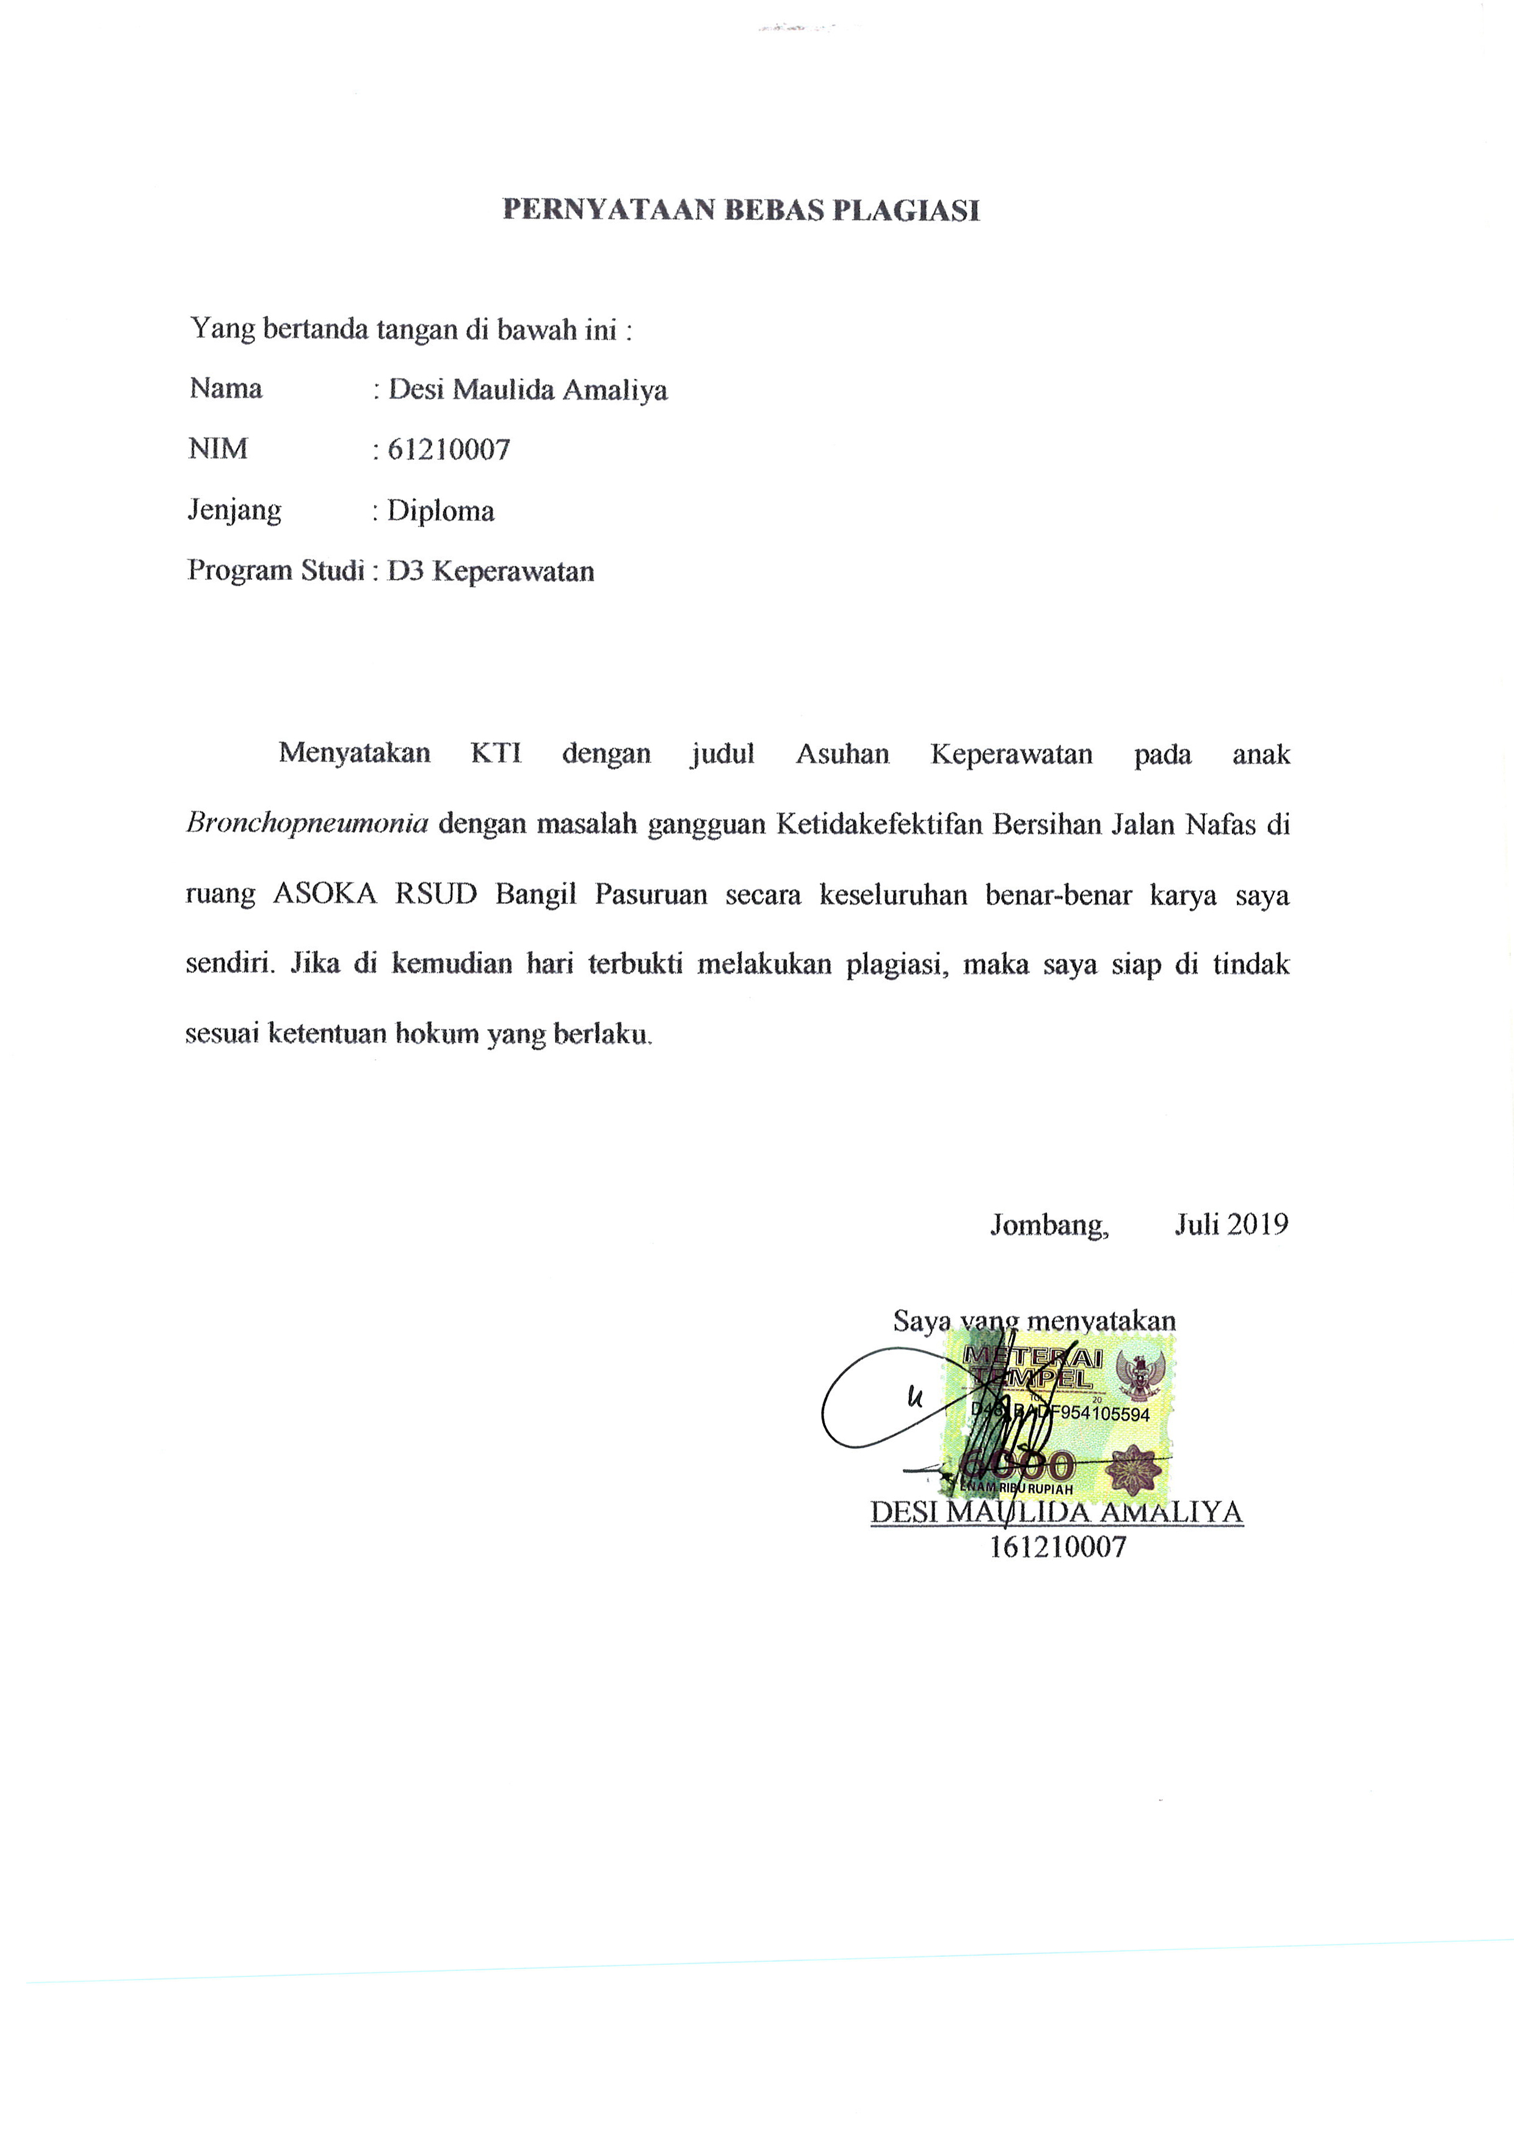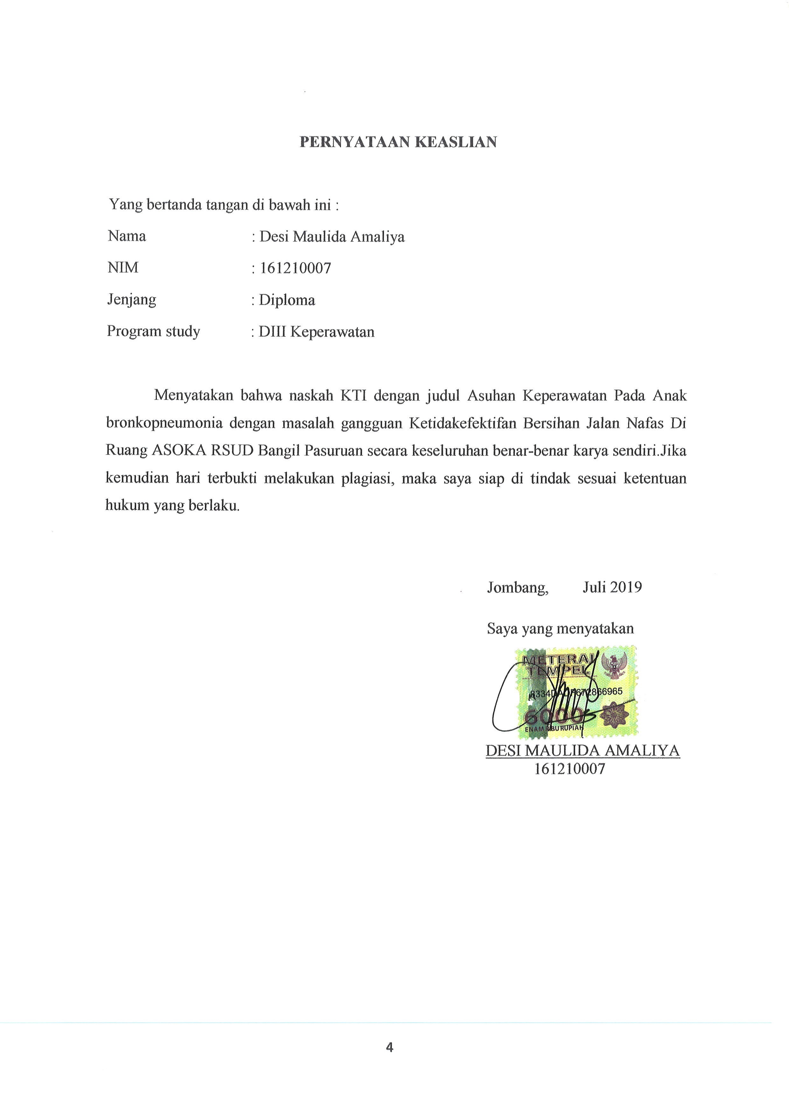
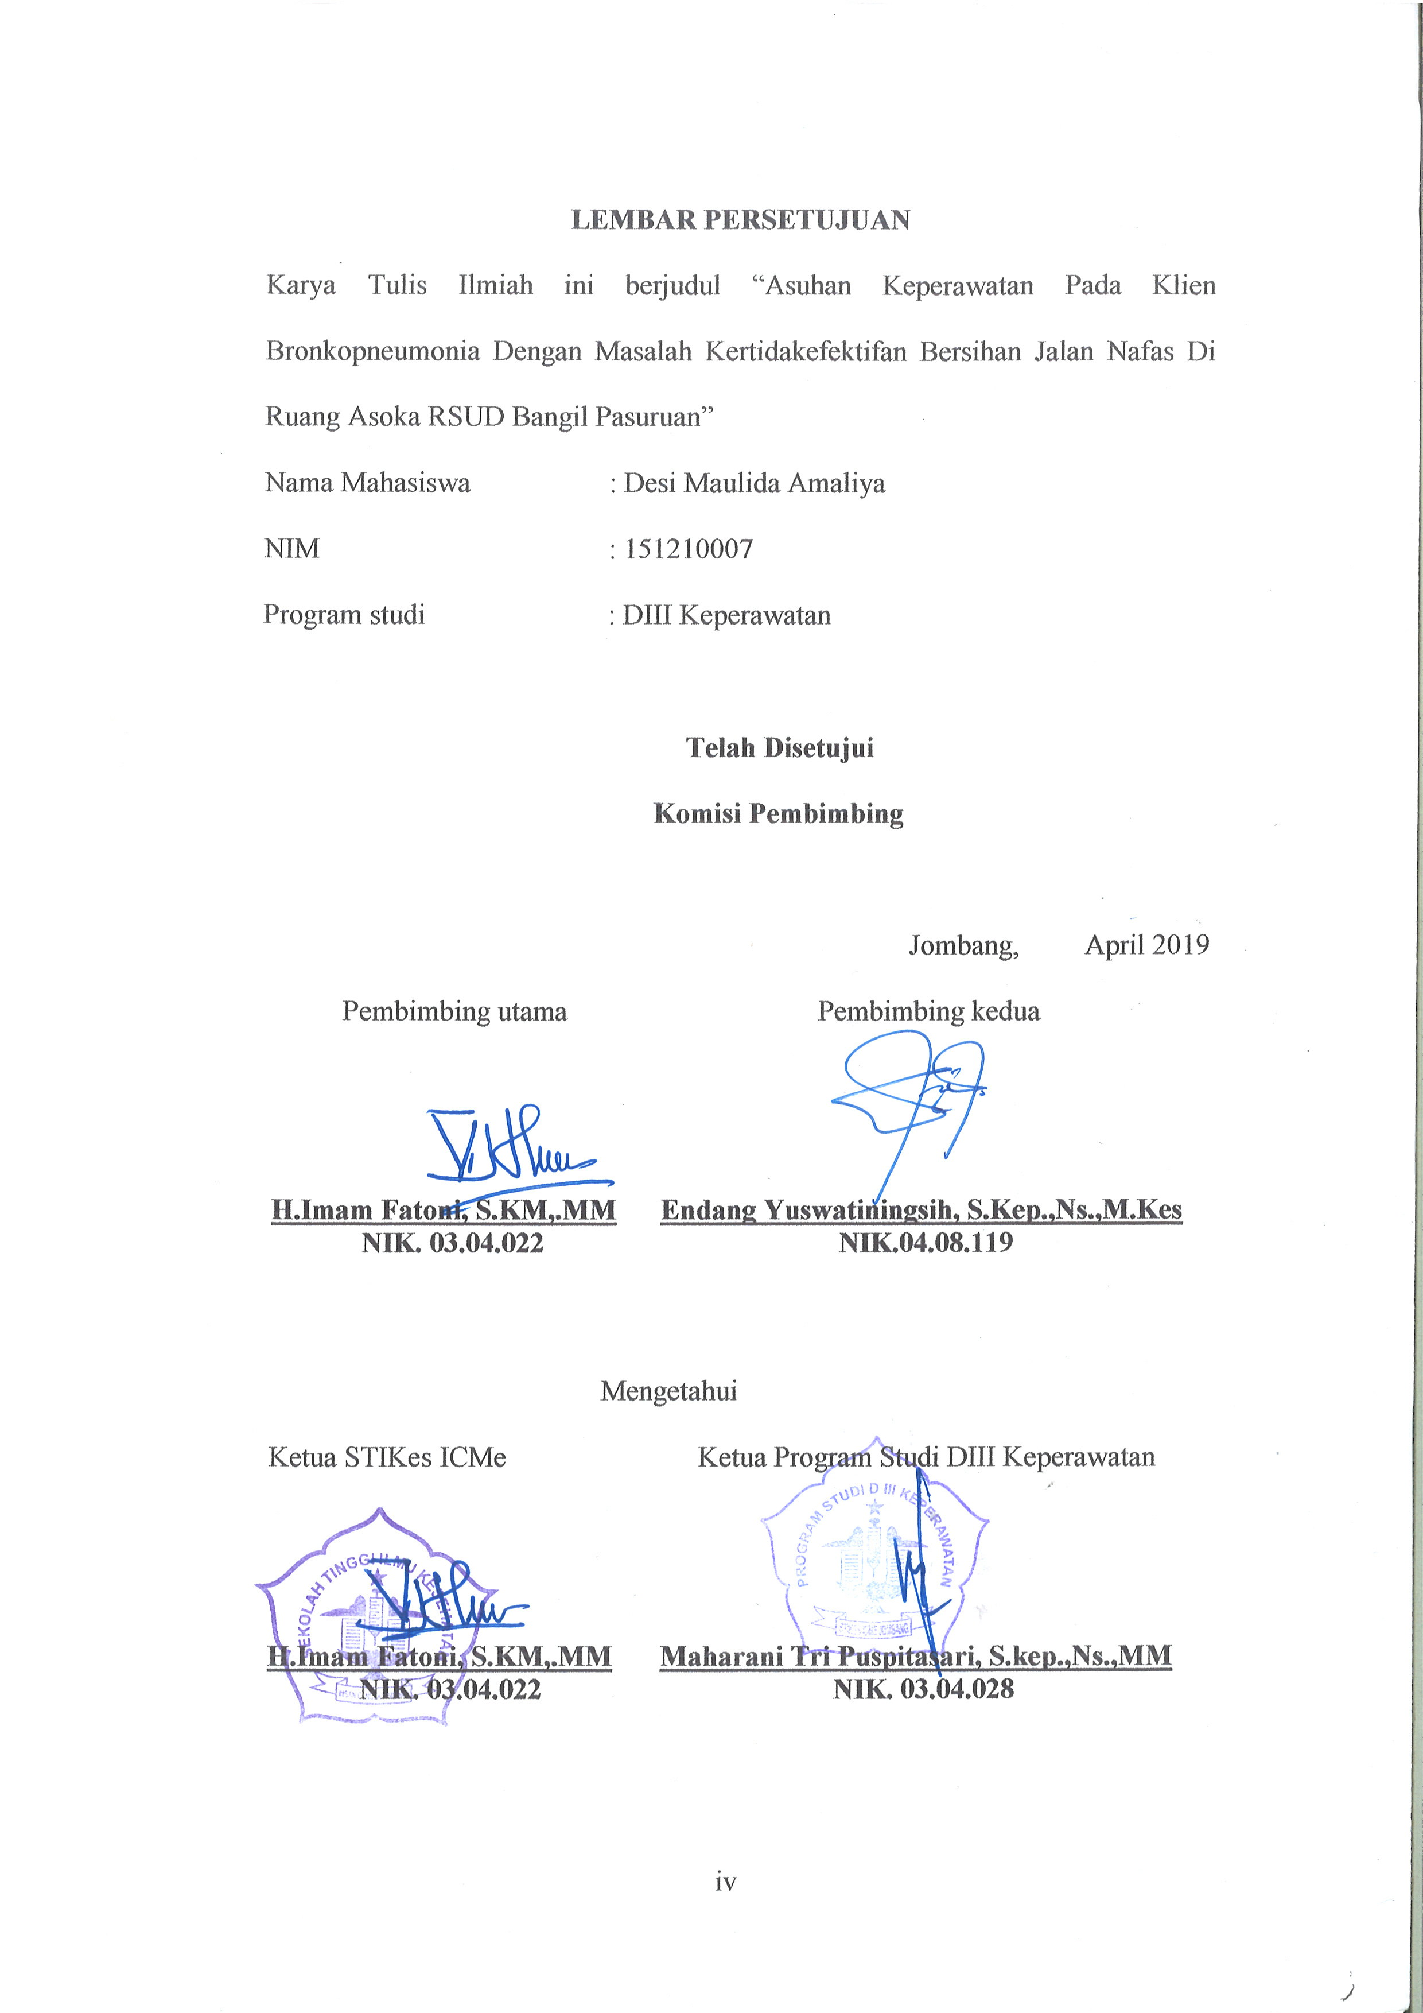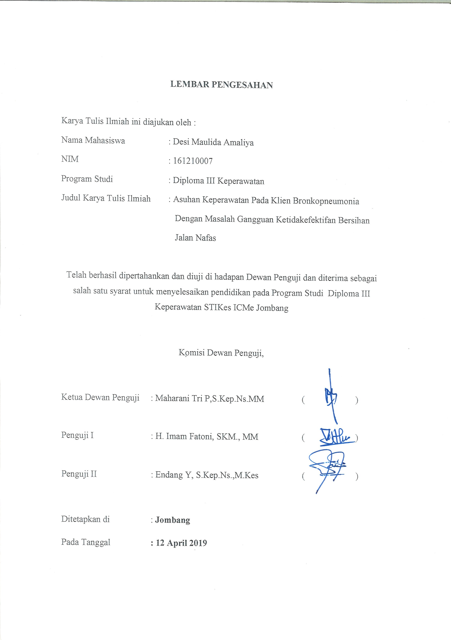
RIWAYAT HIDUP

Penulis dilahirkan di Jombang, 20 Desember 1996 dari ayah yang bernama
Moh.Minin dan ibu yang bernama Yayuk Endang Rahayu, penulis merupakan putri ketiga dari tiga bersaudara.
Tahun 2009 penulis lulus dari MISS Ar-rahman Nglaban Bendet Diwek
Jombang, tahun 2012 penulis lulus dari MTs Ar-rahman Nglaban Bendet Diwek
Jombang, tahun 2015 penulis lulus dari MA Al-anwar Paculgowang Jatirejo Diwek Jombang, pada tahun 2016 lulus seleksi masuk Stikes Insan Cendekia Medika Jombang melalui jalur mandiri I. Penulis memilih program studi Diploma III Keperawatan dari lima pilihan program studi yang ada di Stikes ICME Jombang.

Demikian riwayat hidup ini dibuat dengan sebebnarnya.

Jombang, 29 Juli 2019
Penulis

DESI MAULIDA AMALIYA
MOTTO

Hidup harus bisa survive, hambatan, keraguan, ketakutan pasti ada, tapi apa yang harus dikhawatirkan kalau ada yang bisa kamu andalkan. Hidup itu pilihan, setiap pilihan punya tujuan dan jalan cerita masing-masing, tapi semua pilihan Cuma punya satu cara agar mencapai satu tujuan “GERAK” karna sebesar apapun resikonya, tidak ada yang tidak bisa, kalau tidak gerak, setiap cerita pasti punya makna tersendiri bagi dia yang menjalaninya, dan yang terpenting hidup pastinya harus bermanfaat untuk diri sendiri, orang lain, dan jangan lupa untuk mereka yang selalu ada buat kita.
PERSEMBAHAN

Yang Utama Dari Segalanya
Sujud syukur kepadamu Tuhan Yang Maha Agung, atas kasih sayang dan
karuniamu yang telah memberikanku kekuatan dan ketabahan serta membekaliku ilmu dan akal serta kesabaran dalam menjalani kehidupan ini, atas rahmat-MU jualah akhirnya Proposal Karya Tulis Ilmiah ini dapat terselasaikan. Kupersembahkan karya sederhana ini kepada orang-orang yang sangat kukasihi dan kusayangi.

Ibunda dan Ayahanda Tercinta
Ayahanda dan Ibunda, disini anakmu mencoba memberikan sesuatu yang terbaik
Untukmu.Betapadiri ini ingin melihat kalian bangga kepadaku. Walaupun
Itu tidak mungkin bisa membalas semua kasih sayang dan pengorbanan yang telah
Kalian berikan untukku, yang tanpa henti selalu mendoakan dan memberi dukungan
di setiap langkahku.

Semoga ini menjadi langkah awal untuk membuat Ibu dan Ayah bahagia dan
bangga karena kusadar, selama ini belum bisa berbuat yang berarti buatmu.
Maafkanlah aku Ibu, Ayah, yang telah selalu merepotkanmu
Membuatmu marah membuatmu menangis. Aku berjanji
Menjadi anak yang berguna bagimu kelak.
Terima kasih Ibu…Terima kasih Ayah…

Dosen – dosenku
Terima kasih telah menjadi orangtua kedua untukku, telah membimbingku
Selama masa pendidikanku di kampus ini, terima kasih atas semua
Bimbingan, motivasi, serta ilmu yang telah kalian berikan kepadaku.

Teman dan Sahabatku
Tanpa semangat, dukungan dan bantuan kalian tak akan mungkin aku
dapat sampai disini, terimakasih untuk canda, tawa, tangis dan perjuangan
yang telah kita lewati bersama, tetap kejar mimpi kalian, semoga kita semua
menjadi orang yang sukses, Amin.
KATA PENGANTAR

Puji syukur penulis panjatkan kepada Allah SWT atas segala karunia-NYA sehingga Hasil Karya Tulis Ilmiah dengan judul “Asuhan keperawatan pada anak Bronkopneumonia dengan masalah gangguan ketidakefektifan jalan nafas Di Ruang Asoka RSUD Bangil Pasuruan” ini dapat tepat pada waktunya.
Penyusunan hasil karya tulis ilmiah ini diajukan sebagai salah satu syarat menyelesaikan pendidikan Diploma III Keperawatan Sekolah Tinggi Ilmu Kesehatan Insan Cendekia Medika Jombang. Dalam penyusunan Hasil Karya Tulis Ilmiah ini penulis banyak mendapat bimbingan dan arahan dari berbagai pihak, oleh karena itu penulis mengucapkan banyak terimakasih kepada yang terhormat : H.Imam Fathoni S.KM.,MM selaku ketua STIKES ICME Jombang dan juga pembimbing utama yang telah banyak memberi pengarahan, motivasi dan masukan dalam penyusunan proposal ini, Maharani Tri P, S.Kep.,Ns.,MM selaku Kaprodi DIII Keperawatan STIKES ICME Jombang, Endang Y, M.Kep.Ns,. selaku pembimbing Dua yang telah banyak memberi motivasi dan pengarahan dan ketelitian dalam penyusunan proposal ini. Kepada kedua orangtua dan keluarga saya yang selalu memberi doa dan semangat tiada henti dalam penyusunan proposal. Teman-teman yang membantu baik secara langsung maupun tidak langsung memeberikan saran dan dorongan sehingga terselesaikannya Hasil Karya Tulis Ilmiah.
Penulis menyadari bahwa dalam penyusunan Hasil Karya Tulis Ilmiah ini masih jauh dari sempurna, maka dengan segala kerendahan hati penulis mengharap saran dan kritik yang membangun demi kesempurnaan Hasil Karya Tulis Ilmiah ini.
Akhirnya, mudah-mudahan Proposal Karya Tulis Ilmiah ini dapat bermanfaat bagi pembaca. Amin

Jombang, 29 Juli 2019
Penulis
DAFTAR ISI
HALAMAN JUDUL LUAR
HALAMAN JUDUL DALAM i
SURAT PERNYATAAN
LEMBAR PERNYATAAN BEBAS PLAGIAT
LEMBAR PERSETUJUAN
LEMBAR PENGESAHAN
RIWAYAT HIDUP ii
MOTTO iii
KATA PENGANTAR v
DAFTAR ISI vii
DAFTAR TABEL ix
DAFTAR GAMBAR x
DAFTAR LAMPIRAN xi
DAFTAR LAMBANG, SINGKATAN DAN ISTILAH xii
ABSTRAK xiv
ABSTRACT xv
BAB 1 PENDAHULUAN
1.1 Latar Belakang 1
1.2 Rumusan Masalah 3
1.3 Tujuan 3
1.4 Manfaat 4
BAB 2 TINJAUAN PUSTAKA
2.1 Konsep Bronkopneumonia 5
2.2 Tinjauan Teoritis Tentang Asuhan Keperawatan 12
2.3 Diagnosa Keperawatan yang Muncul 19
2.4 Implementasi Keperawatan 21
2.5 Evaluasi Keperawatan 21
2.6 Konsep Pengkajian Askep 21
BAB 3 METODE PENELITIAN
3.1 Desain Penelitian…………………………………………..23
3.2 Batasan Istilah……………………………………………..23
3.3 Partisipan…………………………………………………..24
3.4 Lokasi dan Waktu Penelitia………………………………..25
3.5 Pengumpulan Data…………………………………………25
3.6 Uji Keabsahan Data………………………………………..27
3.7 Analisis Data……………………………………………….28
3.8 Etika Penelitian…………………………………………….29
BAB 4 HASIL DAN PEMBAHASAN
4.1 Hasil………………………………………………………..31
4.2 Pembahasan………………………………………………...41
BAB 5 KESIMPULAN DAN SARAN
5.1 Kesimpulan………………………………………………...49
5.2 Saran……………………………………………………….50
DAFTAR PUSTAKA
LAMPIRAN
DAFTAR TABEL

Nomor Tabel Tabel Halaman
Tabel 4.1 Identitas Klien 31
Tabel 4.2 Identitas Orangtua 31
Tabel 4.3 Riwayat Penyakit 32
Tabel 4.4 Pola Kesehatan 32
Tabel 4.5 Riwayat Kehamilan dan Persalinan 33
Tabel 4.6 Imunisasi 34
Tabel 4.7 Tumbuh Kembang 34
Tabel 4.8 Pemeriksaan Fisik Persistem 34
Tabel 4.9 Pemeriksaan Penunjang 35
Tabel 4.10 Terapi 35
Tabel 4.11 Tabel Analisa Data 36
Tabel 4.12 Tabel Diagnosa Keperawatan 36
Tabel 4.13 Tabel Intervensi 37
Tabel 4.14 Tabel Implementasi 38
Tabel 4.15 Tabel Evaluasi 40
DAFTAR GAMBAR

Nomor Gambar Gambar Halaman

Gambar 2.1.2 Anatomi Sistem Pernafasan………………………6
Gambar Pathway Bronchopneumonia……………………..9
LAMPIRAN

Lampiran 1 : Jadwal Pelaksanaan Laporan Kasus
Lampiran 2 : Permohonan Menjadi Responden
Lampiran 3 : Persetujuan Menjadi Responden………………………
Lampiran 4 : Konsep Asuhan Keperawatan
Lampiran 5 : Surat Pernyataan
Lampiran 6 : Surat Penelitian Dari Stikes ICME
Lampiran 7 : Surat Balasan Penelitian Dari RSUD Bangil Pasuruan
Lampiran 8 : Lembar Konsul
DAFTAR LAMBANG DAN SINGKATAN

LAMBANG
- % : Persentase
- > : Lebih dari
- < : Kurang dari
- BB : Berat badan
- CL : Klorida
- Cm : Centi meter
- Cc : Centimeter Cubic
- Kg : Kilo Gram
- Mg : Mili Gram
- Mmᶾ : Mili Meter Cubic
- mmHg : Mili meter hydrargyrum
- NaCL : Natrium Klorida
- O₂ : Oksigen
SINGKATAN
- AHA : American Heart Hyperplasia
- BAB : Buang Air Besar
- BAK : Buang Air Kecil
- BB : Berat Badan
- BUN : Blood Urea Nitrogen atau nitrogen urea darah
- CRT : Cardiac Resynchronization Therapy
- DM : Diabetes mellitus
- EKG : Elektro Kardio Grafik
- FKUI : Falkutas Kedokteran Universitas Indonesia
- GCS : Glasgow Coma Scale
- HCU : High Care Unit
- ICME : Insan Cendekia Medika
- ISH : International Society of Hipertension
- IV : Intra Vena
- IVP : Intra Venous Pyelografi
- JNC : Joint Committe on Prevention, Detection, Evaluation, and
Treatment of High Blood Pressure
- JVP : Jugular Venous Pressure
- KB : Keluarga Berencana
- KMB : Keperawatan Medikal Bedah
- MK : Masalah Keperawatan
- MRS : Masuk Rumah Sakit
- NBRG : Nasi Bubur Rendah Garam
- NGT : Nasogratic Tube
- NIC : Nursing Interventions Classification
- NOC : Nursing Outcomes Classification
- No.RM : Nomor Rekam Medik
- N : Nadi
- Ny : Nyonya
- PJK : Penyakit Jantung Koroner
- RAA : Renin Angiotensin Aldosteron
- RS : Rumah Sakit
- RSUD : Rumah Sakit Umum Daerah
- RR : Respiration Rate
- S : Suhu
- SGPT : Serum Glutamic Pyruvic Transaminase
- SGOT : Serum Glutamic Oxaloacetic Transaminase
- STIKes : Sekolah Tinggi Ilmu Kesehatan
- TD : Tekanan Darah
- TIK : Tekanan Intrakranial
- Tn : Tuan
- TPR : Total Peripheral Resistance
- VAS : Visual Analog Scale
- WHO :World Health Organization
ABSTRAK
ASUHAN KEPERAWATAN PADA KLIEN BRONKOPNEUMONIA
DENGAN MASALAH GANGGUAN KETIDAKEFEKTIFAN
BERSIHAN JALAN NAFAS DI RUANG ASOKA
RSUD BANGIL PASURUAN

Oleh :
Desi Maulida Amaliya

Bronkopneumonia adalah salah satu bagian dari penyakit Pneumonia. Bronkopneumonia juga merupakan peradangan pada parenkim paru yang disebabkan oleh bakteri,virus, jamur ataupun benda asing yang ditandai dengan panas yang tinggi, napas cepat dan dangkal serta batuk produktif. Tujuan penelitian ini adalah melakukan asuhan keperawatan pada klien bronkopneumonia dengan masalah ketidakefektifan bersihan jalan nafasdi ruang asoka RSUD Bangil Pasuruan.
Desain penelitian ini adalah menggunakan metode studi kasus. Penelitian ini diambil dari RSUD Bangil Pasuruan sebanyak 2 klien dengan diagnose Bronkopneumonia dengan masalah ketidakefektifan bersihan jalan nafas.
Hasil studi kasus pada klien 1 dan 2 dengan penderita Bronkopneumonia, didapatkan satu diagnose yang prioritas yakni ketidakefektifan bersihan jalan nafas berhubungan dengan adanya penumpukan secret pada jalan nafas. Setelah dilakukan asuhan keperawatan selama 2 hari didapatkan klien dapat mengurangi batuk produktif.
Kesimpulan dari kasus keluarga klien 1 dan 2 dengan penderita Bronkopneumonia adalah masalah teratasi sebagian.Saran dari studi kasus ini yaitu menjaga pola hidup yang teratur agar tekanan darah di batas normal.

Kata Kunci : Asuhan Keperawatan , Bronkopneumonia , Gangguan Ketidakefektifan Jalan Nafas
ABSTRACT
NURSING CARE OF BRONCHOPNEUMONIA CLIENTS With
PROBLEMS WITH IMPERED AIRWAY CLEARANCE
in the ASOKA ROOM AT RSUD BANGIL
PASURUAN

By:
Desi Maulida Amaliya

Bronchopneumonia is one part of pneumonia. Bronchopneumonia is alsoan inflammation of the pulmonary parenchyma caused by bacteria, viruses, fungi or foreign matter characterized by high heat, rapid and shallow breathing and productive coughing. The purpose of this study was to carry out nursing care for bronchopneumonia clients with the ineffectiveness of airway cleaning in the Asoka room at Bangil Pasuruan Hospital.
The designof this study was to use a case study method. This research was taken from Bangil Pasuruan Hospital as many as 2 clients with diagnosed Bronchopneumonia with the problem of the ineffectivenessof the airway cleaning.
The result of case studies on clients 1 and 2 with Bronchopneumonia sufferers, found that one priority diagnosis is the ineffectiveness of airway clearance associated with the presence of secretion in the airway. After nursingcare for 2 days, the client can reduce productive cough.
The conclusion of the case of client families 1 and 2 with Bronchopneumonia sufferers is that the problem is partially resolved. The suggestion from this case study is to maintain a regular lifestyle so that blood pressure is normal .

Keywords:Nursing care, bronchopneumonia, impaired airway ineffectiveness

BAB 1
PENDAHULUAN

  - Latar Belakang
Bronkopneumonia adalah salah satu bagian dari penyakit Pneumonia. Bronkopneumonia juga merupakan peradangan pada parenkim paru yang disebabkan oleh bakteri,virus, jamur ataupun benda asing yang ditandai dengan panas yang tinggi, napas cepat dan dangkal serta batuk produktif. Bronkopneumonia juga merupakan penyebab tingginya angka kesakitan dan kematian pada anak , terutama pada negara-negara yang sedang berkembang berkembang termasuk Indonesia (Riyadi & Sukarmin, 2009 ). Proses peradangan dari penyakit bronkopneumonia mengakibatkan produksi secret meningkat sampai menimbulkan manifestasi klinis yang ada sehingga muncul masalah. Salah satu masalah tersebut adalah ketidakefektifan jalan nafas. Ketidakefektifan jalan nafas adalah merupakan masalah utama yang selalu muncul pada pasien dengan bronkopneumonia. Karena pada umumnya pasien mengalami keluhan batuk.
Pneumonia meruapakn penyebab dari 15% kematian balita, 30% pada anak-anak dibawah umur 5 tahun dengan resiko kematian yang tinggi., yaitu diperkiraansebanyak 922.000 balita di tahun 2015 yang meninggal akibatBronkopneumonia(WHO, 2015). Di provinsi Jawa Timur diperkirakan sebesar 4,45% yaitusebanyak1.490 balita yang menderita bronkopneumonia (Profil Kesehatan, 2015). Di Kabupaten Jombang sendiri
pada tahun 2014 telah ditemukan 703 balita yang menderita bronkopneumonia dan telah diberikan tatalaksana sesuai standart. Berdasarkan jurnal penelitian yang di lakukan oleh Andriana tahun 2015 menunjukkan bahwa jumlah penderita Bronkopneumonia tiap tahunnya selalu meningkatkan di dapatkan prioritas masalah keperawatan ketidakefektifan jalan nafas.
Bronkopneumonia terjadi akibat masuknya jamur,virus, dan bakteri ke paru-paru yang mengakibatkan terjadinya infeksi parenkim paru melalui proses respirasi. Salah satu tanda dari reaksi infeksi ini adalah dengan meningkatnya produksi sputum . Obstruksi jalan nafas disebabkan oleh banyaknya produksi sputum sehingga bersihan jalan nafas menjadi masalah utama yang selalu muncul pada pasien bronkopneumonia . Ketidakmampuan untuk mengeluarkan secret juga merupakan kendala yang sering di jumpai pada anak usia bayi sampai dengan pra sekolah. Hal ini dapat terjadi karena pada usia tersebut reflek batuk masih sangat lemah. Apabila masalah ketidakefektifan jalan nafas ini tidak ditangani secara cepat maka dapat menimbulkan masalah yang lebih berat seperti, pasien akan mengalami sesak yang hebat bahkan bisa menimbulkan kematian.
Upaya yang dapat dilakukan pada pasien bronkopneumonia adalah dengan menjaga kelancaran pernafasan, terutama pada pasien dengan masalah ketidakefektifan bersihan jalan nafas .Suction , ekstensi kepala dan ubah posisi rutin juga dapat dilakukan untuk menjaga kelancaran sistem pernafasan. Penuhi kebutuhan nutrisi dan cairan, mengontrol suhu tubuh, serta menjaga lingkungan yang bersih dan aman. Oleh karena itu penulis tertarik untuk mengetahui lebih lanjut penyakit gangguan sistem pernafasan khususnya bronkopneumonia dalam sebuah Karya Tulis Ilmiah (KTI) yang berjudul “ Asuhan Keperawatan Pada Klien Bronkopneumonia Dengan Masalah Ketidakefektifan Jalan Nafas di Ruang Asoka RSUD Bangil Pasuruan”.
  - Rumusan Masalah
Bagaimanakah cara melaksanakan Asuhan Keperawatan Pada Klien dengan Bronkopneumonia di Ruang Asoka RSUD Bangil Pasuruan?
  - Tujuan
    - Tujuan Umum
Untuk mengetahui melaksanakan Asuhan Keperawatan PadaKlien Bronkopneumonia di Ruang Asoka RSUD Bangil Pasuruan
    - Tujuan Khusus
- Melakukan pengkajian keperawatan pada klien Bronkopneumonia dengan masalah gangguan ketidakefektifan jalan nafas diruang Asoka RSUD Bangil
- Menetapkan diagnosis keperawatan pada klien Bronkopneumonia dengan masalah gangguan ketidakefektifan jalan nafas diruang Asoka RSUD Bangil
- Menyusun perencanaan keperawatan pada klien Bronkopneumonia dengan masalah gangguan ketidakefektifan jalan nafas di ruang Asoka RSUD Bangil
- Melakukan tindakan keperawatan pada klien Bronkopneumonia dengan masalah gangguan jalan nafas di ruang Asoka RSUD Bangil
- Melakukan evaluasi keperawatan pada klien Bronkopneumonia dengan masalah gangguan jalan nafas di ruang Asoka RSUD Bangil

  - Manfaat
    - Manfaat Teoritis
Manfaat teoritis studi kasus ini adalah untuk pengembangan ilmu keperawatan terkait asuhan keperawatan Pada Klien Bronkopneumonia dengan masalah gangguan jalan nafas di ruang Asoka RSUD Bangil
    - Manfaat Praktis
- Perawat/ Petugas Kesehatan
Bisa dijadikan sebagai tambahan ilmu untuk peningkatan pelaksanaan praktek keperawatan.
- Klien/ Responden
Klien merasa keadaannya lebih baik dan masalah yang dialami dapat teratasi
- Peneliti
Diharapakan Karya Tulis Ilmiah (KTI) ini dapat dijadikan referensi untuk penelitian selanjutnya khususnya tentang masalah ketidakefektifan jalan nafas.

BAB 2
TINJAUAN PUSTAKA

  - Konsep Bronkopneumonia
    - Definisi Bronkopneumonia
Bronkopneumonia adalah salah satu jenis pneumonia yang mempunyai pola penyebaran berbercak, teratur dalam satu atau lebih area terlokasisasi didalam bronchi dan meluas ke parenkim paru yang berdektan disekitarnya (Smeltzer dan Suzanne C. 2002, dikutip dalam Nurarif dan Kusuma,2015).
Bronkopneumonia adalah jenis infeksi paru yang disebabkan oleh agen infeksisus dan terdapat di daerah bronkus dan sekitar alveoli (Nurarif dan Kusuma, 2015).
Bronkopneumonia adalah peradangan paru yang terjadi pada jaringan atau alveoli yang biasanya didahului oleh infeksi traktus respiratus bagian atas selama beberapa hari (Padila, 2013). Dari 3 definisi tersebut , maka penulis menyimpulkan bahwa bronkopneumoniaadalah salah satu jenis penyakit infeksi pada paru-paru baik disebabkan oleh bakteri, virus maupun benda asing yang ditandai dengan adanya bercak-bercak infiltrat yang menyerang satu atau beberapa dari lobus paru-paru.

2.1.2 Anatomi dan Sistem Pernafasan
a. Anatomi Sistem Pernafasan

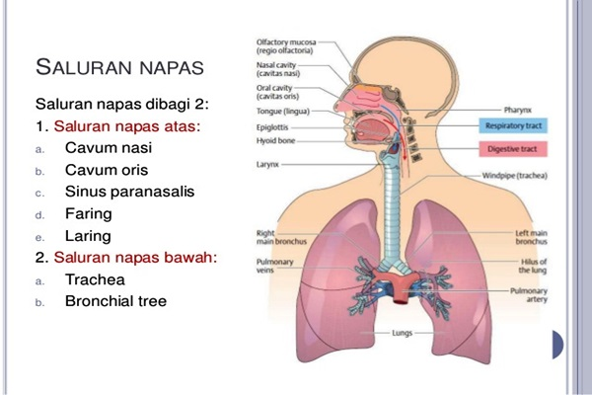

Susunan anatomi pernafasan terbagi 2 bagian yaitu sistem pernafasan bagian atas dan dan sistem pernafasan bagian bawah (Syaifuddin, 2006).
1). Sistem Perrnafasan Bagian Atas terdiri dari :
a) Hidung merupakan saluran udara yang pertama, mempunyai dua lubang (kavum nasi) . Di pisahkan oleh sekat hidung (septum nasi). Area dalam hidung dilapisi oleh kulit yang mengandung rambut kasar, sisa dari interior di lapisi oleh membrane mukosa.
b) Faring merupakan tempat persimpangan anatara jalan napas dan jalan makanan yang terdapat dibawah dasar tenggorok. Di belakang rongga hidung dan mulut sebelah depan ruas tulang leher.
c) Laring terletak didepan faring dan diatas permukaan trakea. Terdiri dari tulang rawan tiroid dan kriroid serta tujuh tulang rawan lainnya di hubungkan oleh membrane. Struktur tulang rawan tergantung diatas tempat masuk kelaring disebut dengan epiglottis.
2).Sistem Pernafasan Bagian Bawah terdiri dari :
a) Trakea atau batang tenggorok merupakan lanjutan dari laring yang dibentuk oleh 16 sampai 20 cincin yang terdiri dari tulang –tulang rawan yang berbentuk seperti kuku kuda (huruf C)
b) Bronkus merupakan percabangan dari trakea yang terdiri dari bronkus kiri dan bronkus kanan. Bronkus kanan lebih pendek dan besar dari pada bronkus kiri. Bronkus kiri lebih panjang dan lebih sempit dari kanan. Cabang yang lebih kecil disebut bronkioulus (bronkioli).
c) Paru-paru merupakan sebuah alat tubuh yang sebagian besar terdiri dari gelembung (gelembung hawa, alveoli) . Gelembung alveoli ini terdiri dari sel-sel epital dan endotel.
b. Fisiologi Sistem Pernafasan
Proses terjadinya pernapasan terbagi dalam 2 bagian yaitu inspirasi (menarik nafas ) dan ekspirasi ( menghembuskan nafas ).
Bernafas berarti melakukan inspirasi dan ekspirasi secara bergantian , teratur, berirama dan terus menerus. Bernapas merupakan gerak reflex yang terjadi pada otot-otot pernafasan, reflekss bernapas ini diatur oleh pusat pernapasan yang terletak didalam sum-sum tulang penyambung ( medulla oblongata ) dan pada dasarnya proses fisiologi pernapasan mencakup tiga proses yaitu : ventilasi, difusi dan transportasi (Syaifuddin, 2006).
2.1.3 Etiologi
Secara umum orang terserang Bronkopneumonia disebabkan oleh adanya penurunan mekanisme pertahanan tubuh terhadap virulensi organisme pathogen. Timbulnya Bronkopneumonia disebabkan oleh virus, bakteri, jamur, protozoa, mikobakteri, mikoplasma dan riketsia.
Untuk lebih jelasnya dapat dijelaskan sebagai berikut : Bakteri (Strepcoccus, Stapphylococcus, H.influenza), Virus (Legionella Pneumoniae) dan Jamur (Candida Albicans) (Nurarif dan Kusuma, 2015).
2.1.4 Pathofisiologi
Infeksi diawali karena seseorang menghirup basil M.tuberculosis, bakteri menyebar melalui jalan nafas menuju alveoli lalu menjangkau sampai kearea lain dari paru-paru (lobus atas). Selanjutnya , sistem kekebalan tubuh memberikan respon dengan melakukan reaksi inflamasi . Neutrofil dan Makrofag melakukan aksi fagositosis (menelan bakteri), sementara limfosit spesifik tuberculosis menghancurkan (melisiskan) basil dan jaringan normal. Reaksi jaringan ini mengakibatkan terakumulasinya eksudat dalam alveoli yang menyebabkan bronkopneumonia. Infeksi awal biasanya timbul dalam waktu 2-10 minggu setelah terpapar oleh bakteri (Somantri, 2015).

Virus, Bakteri, Jamur
(penyebab)
↓
Invasi saluran napas atas
│
↓ ↓ ↓ Kuman berlebih di Kuman terbawa ke Infeksi saluran napas
bronkus saluran cerna bawah
↓ ↓ ↓
Proses peradangan ↓ Infeksi saluran Dilatasi Peradangan
Akumulasi cerna pembuluh darah
Akumulasi secret di Peningkatan Eksudat masuk Peningkatan
bronkus flora normal di usus alveoli suhu tubuh
Bersihan Jalan Mucus Peristaltic usus Gangguan Hipertermi
Napas Tidak di bronkus disfusi gas
Efektif
Bau mulut Malabsorpsi Suplai O₂
tak sedap Gangguan dalam darah
Pertukaran Gas
Anoreksia Frekuensi Hipoksia
BAB>3x/
Hari >
Intake Gangguan Keseimbangan Fatique
Cairan Tubuh
Nutrisi Kurang Intoleransi
dari Kebutuhan Aktivitas
Tubuh
» Bronkopneumonia dengan masalah gangguan ketidakefektifan bersihan jalan napas

2.1.5 Tanda dan Gejala
Bronkopneumonia biasanya didahului oleh suatu infeksi disaluran pernafasan bagian atas selama beberapa hari. Pada tahap awal, penderita Bronkopneumonia mengalami tanda dan gejala yang khas seperti menggigit, demam, nyeri dada pleuritis, batuk produktif hidung kemerahan, saat bernafas menggunakan otot aksessoris dan bisa timbul sianosis. Terdengar adanya krekles diatas paru yang sakit dan terdengar ketika terjadi konsolidasi (pengisian rongga udara oleh eksudat ) (Nurarif dan Kusuma, 2015).
2.1.6 Pemeriksaan Penunjang
a. Pemeriksaan Laboratorium
1). Pemeriksaan darah : pada kasus bronkopneumonia oleh bakteri akan terjadi leukositosis (meningkatnya jumlah neutrophil).
2). Pemeriksaan Sputum : bahan pemeriksaan yang terbaik diperoleh dari batuk yang spontan dan dalam, digunakan untuk pemeriksaan mikrokopis dan kultur serta tes sensitifitas untuk mendeteksi agen infeksius.
3). Analisa gas darah untuk mengevaluasi status oksigenasi dan status asam dan basa.
4). Kultur darah untuk mendeteksi bakterimia.
5). Sampel darah , sputum dan urin untuk tes imunologi untuk mendeteksi antigen mikroba.
b. Pemeriksaan Radiologi
1). Rontgenogram thoraks : menunjukkan konsolidasi lobar yang sering kali di jumpai pada infeksi pneumokokul atau klebsiella . Infiltrat multiple seringkali dijumpai pada infeksi stafilokokus dan haemofilus.
2). Laringoskopi/ bronkoskopi untuk menentukkan apakah jalan nafas tersumbat oleh benda padat (Nurarif dan Kusuma,2015).
2.1.7 Penatalaksanaan Medis
Menurut Nurarif dan Kusuma (2015) penatalaksanaan yang dapat diberikan pada pasien dengan Bronkopneumonia adalah sebagai berikut :
- Menjaga kelancaran pernapasan.
- Kebutuhan istirahat , yaitu pasien dengan bronkopneumonia sering terjadi hiperpireksia sehingga pasien perlu cukup istirahat, semua kebutuhan pasien harus ditolong ditempat tidur.
- Kebutuhan nutrisi an cairan, yaitu pasien bronkopneumonia hampir semua mengalami masukan makanan yang kurang, suhu tubuh yang tinggi selama beberapa hari dan masukan cairan yang kurang dapat menyebabkan dehidrasi. Untuk mencegah dehidrasi dan kekurangan kalori dipasang infus dengan cairan glukosa 5% dan Nacl 0,9%.
- Pengobatan, yaaitu diberikan berdasarkan etiologi dan uji resistensi. Akan tetapi hal itu perlu waktu dan pasien perlu terapi secepatnya maka biasanya diberikan penisilin ditambah dengan cloramfenikol atau diberikan antibiotic yang bersprektum luas seperti ampisilin.
2.1.8 Komplikasi
Klompikasi dari penyakit bronkopneumonia adalah gagal napas, effuse pleura, empyema dan abses (Rangki dan Susen, 2014).
2.2 Tinjauan Teoritis Tentang Asuhan Keperawatan
Proses keperawatan adalah metode dimana suatu konsep diterapkan dalam praktek keperawatan. Tujuan proses keperawatan secara umum adalah untuk menyusun kerangka konsep berdasarkan keadaan individu (klien), keluarga dan masyarakat agar kebutuhan mereka dapat terpenuhi (Nursalam, 2015).
- Pengkajian
- Identitas klien dan keluarga
- Keluhan Utama
Adanya demam, kejang ,sesak nafas , batuk produktif , tidak mau makan, anak rewel dan gelisah, sakit kepala
- Riwayat kehamilan dan persalinan
- Riwayat kehamilan :penyakit infeksi yang pernah diderita ibu selama hamil, perawatan ANC, imunisasi, TT
- Riwayat persalinan : apakah usia kehamilan cukup, lahir premature, bayi kembar, penyakit persalinan, Apgar Score
- Riwayat Imunisasi
Kelengkapan imunisasi pada klien, yaitu meliputi:
- 0-7 Hari :HB0
- 1 Bulan :BCG, Polio 1
- 2 Bulan :DPT-HB-Hib 1, Polio 2
- 3 Bulan :DPT-HB-Hib 2, Polio 3
- 4 Bulan :DPT-HB-Hib 3, Polio 4, IPV
- 18 Bulan :DPT-HB-Hib
- 24 Bulan :Campak
- Pertumbuhan dan Perkembangan
Menurut Buku Kesehatan dan Anak Tanda bayi sehat :
- Bayi lahir langsung menangis
- Tubuh bayi kemerahan
- Bayi bergerak aktif
- Bayi menyusu pada payudara ibu dengan kuat
- Berat lahir 2.500 sampai 4.000 gram
Tanda anak sehat :
- Berat badan naik mengikuti pita hijau di KMS atau naik ke pita warna diatasnya
- Anak bertambah tinggi
- Kemampuannya bertambah sesuai umur
- Jarang sakit
- Ceria, aktif, dan lincah
Umur 1 bulan bayi bisa :
- Menatap ke ibu
- Mengeluarkan suara o..o..o
- Tersenyum
- Menggerakkan tangan dan kaki
Umur 3 bulan bayi bisa :
- Mengangkat kepala tegak ketika tengkurap
- Tertawa
- Menggerakkan kepala ke kiri dan kanan
- Membalas senyum ketika diajak bicara/tersenyu,m
- Mengoceh spontan atau bereaksi dengan mengoceh
Umur 6 bulan bayi bisa :
- Berbalik dari telungkup ke telentang
- Mempertahankan posisi kepala tetap tegak
- Meraih benda yang ada di dekatnya
- Menirukan bunyi
- Tersenyum ketika melihat mainan/ gambar yang menarik
Umur 9 Bulan bayi bisa :
- Merambat
- Mengucapkan ma..ma..,daa..da..
- Meraih benda / mainan yang dijatuhkan
- Bermain tepuk tangan atau ci-luk-ba
- Meraih benda sebesar kacang
- Makan kue/ biscuit sendiri
Umur 12 Bulan bayi bis a :
- Berdiri dan berjalan berpegangan
- Takut pada orang yang dikenal
- Menunjukkan apa yang diinginkan tanpa menangis/ merengek
Umur 2 tahun anak bisa :
- Naik tangga dan berlari
- Mencoret-coret pensil pada kertas
- Dapat menunjuk satu atau lebih bagian tubuhnya
- Menyebutkan 3-6 kata yang mempunyai arti seperti bola, piring dan sebagainya.
- Memegang cangkir sendiri
- Belajar makan –minum sendiri
Umur 3 tahun anak bisa :
- Mengayuh sepeda roda tiga
- Berdiri diatas satu kaki tanpa berpegangan
- Bicara dengan baik menggunakan 2 kata
- Mengenal 2-4 warna
- Menyebut nama, umur, dan tempat
- Menggambar garis lurus
- Bermain dengan teman
- Melepas pakaiannya sendiri
- Mengenakan sepatu sendiri
Umur 5 tahun anak bisa :
- Melompat-lompat satu kaki , menari dan berjalan lurus
- Menggambar orang 3 bagian (kepala, badan, tangan/kaki)
- Menggambar tanda silang dan lingkaran
- Menangkap bola kecil dengan keuda tangan
- Menjawab pertanyaan dengan kata-kata yang benar
- Menyebut angka , menghitung jari
- Bicaranya mudah di mengerti
- Berpakaian sendiri tanpa dibatas
- Mengancing baju dan pakaian boneka
- Menggosok gigi tanpa bantuan

f. Keadaan kesehatan saat ini :
Anak lemah, tidak mau makan, sianosis, sesak nafas dan dangkal, gelisah, ronchi (+), wheezing (+), batuk, demam, sianosis daerah mulut dan hidung, muntah, diare.
- Riwayat Keluarga
Riwayat penyakit infeksi, TBC, pneumonia, dan penyakit-penyakit infeksi saluran nafas lainnya.
- Pemeriksaan fisik
- Kesadaran umum : tampak lemah, sakit berat
- Tanda-tanda vital
( TD Menurun, nafas sesak, nadi lemah meningkat, distress pernafasan sianosis).
- TB/BB
Sesuai dengan pertumbuhan dan perkembangan
- Kulit
(Tampak pucat, sianosis, biasanya turgor jelek )
- Kepala
Sakit kepala
- Mata (tidak ada yang begitu spesifik )
- Hidung
Nafas cuping hidung, sianosis
- Mulut
Pucat sianosis, membrane mukosa kering, bibir kering dan pucat
- Telinga
Lihat secret, kebersihan, biasanya tidak ada spesifik pada kasus ini
- Leher
Tidak terdapat pembesaran KGB dan kelenjar tiroid
- Jantung
Pada kasus komplikasi ke endocarditis, terjadi bunyi tambahan
- Paru-paru
Infiltrasi pada lobus paru, perkusi pekak (redup) , ronchi (+), wheezing (+), sesak nafas istirahat dan bertambah saat beraktifitas.
- Punggung
Tidak ada yang spesifik
- Abdomen
Bising usus (+) , distensi abdomen, nyeri biasanya tidak ada
- Genetalia
Tidak ada gangguan
- Ekstrimitas
Kelemahan, penurunan aktifitas, sianosis ujung jari dan kaki
- Neurologis
Terdapat kelemahan otot, tanda reflex spesifik tidak ada
- Pemeriksaan penunjang
- Leukosit (15.000-40.000/m3)
- Penurunan gas darah arteri
- Ro. Thorax = infiltrate pada lapangan paru
- Riwayat Sosial
Siapa pengasuh klien, interaksi sosial, kawan bermain, peran ibu, keyakinan agama/budaya
- Kebutuhan Dasar
- Makanan dan minuman
Penurunan intake, nutrisi dan cairan, diare, penurunan BB, mual dan muntah
- Aktivitas dan istirahat
Kelemahan, lesu, penurunan aktivitas, banyak berbaring
- BAK
Tidak begitu terganggu
- Kenyamanan
Mialgia, sakit kepala
- Hygiene
Penampilan kusut, kurang tenaga
- Pemeriksaan Tingkat Perkembangan
- Motorik kasar : setiap anak berbeda, bersifat familiar, dan dapat dilihat jadi kemampuan anak menggerakkan anggota tubuh
- Motorik halus : gerakan tangan dan jari untuk mengambil benda, menggenggam, mengambil dengan jari, menggambar, menulis dihubungkan dengan usia.
- Data Psikologis

- Anak
Krisis hospitalisasi, mekanisme koping yang terbatas di pengaruhi oleh usia, pengalaman sakit, perpisahan, adanya support , keseriusan penyakit.
- Orang tua
Reaksi orang tua terhadap penyakit anaknya dipengaruhi oleh keseriusan ancaman terhadap anaknya, pengalaman sebelumnya, prosuder medis yang akan dilakukan pada anaknya, adanya supportif dukungan , agama, kepercyaan dan adat, pola komunikasi dalam keluarga.
2.3 Diagnosa Keperawatan yang Muncul
  - Ketidakefektifan bersihan jalan nafas berhubungan dengan peningkatan produksi skutum
  - Kerusakan pertukaran gas berhubungan dengan perubahan alveoli kapiler
  - Gangguan rasa nyaman : peningkatan suhu tubuh dengan reaksi infeksi
  - Resiko penyebaran infeksi berhubungan dengan inadekuatnya pertahanan utama
  - Resiko kekurangan volume cairan berhubungan dengan penggunaan diuretic, perpindahan cairan ke area lain.
No Diagnosa Tujuan dan Intervensi
Keperawatan Kriteria Hasil
Ketidakefektifan bersihan NOC NIC
jalan nafas 1. Kepatenan jalan Monitor pernafasan
Definisi: nafas 1. Monitor kecepatan
Ketidakmampuan member- 2. TTV irama ,kedalaman,
sihkan sekresi atau obstr- Kriteria Hasil : dan kesulitan ber-
uksi dari saluran nafas 1. Mendemonstrasikan nafas
untuk mempertahanakan batuk efektif dan 2. Catat pergerakan
bersihan jalan nafas suara nafas yang dada,catat ketida-
Batasan bersih, tidak ada ksimetrisan, peng-
Karateristik: sianosis dan dipsneu gunaan otot-otot
1. Batuk yang tidak ( mampu mengelu- bantu nafas,dan
efektif arkan sputum, retraksi pada otot
2. Dipsneu mampu bernafas de- supraklavikulas
3. Gelisah ngan mudah, tidak dan interkosta
4. Kesulitan verbalisasi ada pursed lips) 3. Monitor suara na-
5. Mata Terbuka lebar 2. Menunjukkkan jalan fas tambahan se-
6.Ortopneu nafas yang paten ( perti ngorok atau
7. Penurunan bunyi nafas klien tidak merasa mengi
8. Perubahan frekuensi nafas tercekik, irama nafas 4. Monitor pola na-
9. Perubahan pola nafas ,frekuensi pernafasan nafas (misalnya,
10.Sianosis dalam rentang normal, bradipnea, takip-
11.Sputum dalam jumlah tidak ada suara abnor- neu, hiperventi-
yang berlebihan mal) lasi, pernafasan
12.Suara nafas tambahan 3. Mampu mengidentifi- 1:1, upneustik,
kasi dan mencegah respirasi biot dan
factor yang dapat me- pola ataxic)
nghambat jalan nafas 5. Palpasi keseme-
4. Tanda-tanda vital da- trisan ekspansi
lam rentang. Paru.
6. Perkusi thorax
anterior dan
posterior, dari
apex kebasis
paru,kanan dan
kiri
7. Catat lokasi
trakea
8. Monitor kelela-
han otot-otot
diafragma dengan
pergerakan para-
soksikal
9. Auskultasi suara
nafas , catat area
dimana terjadi
penurunan atau
tidak adanya
ventilasi dan ke-
beradaan suara -
nafas tambahan
10. Kaji perlunya
penyedotan jika
diperlukan (misal-
nya, nebulizer)
Monitor tanda-tanda vital
1. Monitor tekanan
darah, nadi, suhu,
dan status perna-
pasan dengan
tepa 2. Monitor irama
dan laju perna-
fasan (misalnya,
kedalaman dan
kesimetrisan )
3. Monitor suara paru-paru 4. Monitor pola per- nafasan abnormal 5. Identifikasi kemungkinan penyebab peru-
bahan tanda-
tanda vital

2.4 Implementasi Keperawatan
Implementasi keperawatan merupakan inisiatif dari rencana tindakan untuk mencapai tujuan yang spesifik. Tahap pelaksanaan dimulai setelah rencana tindakan disusun dan ditujukan pada nursing onders untuk membantu klien mencapai tujuan yang diharapkan.
2.5 Evaluasi Keperawatan
Evaluasi memuat criteria keberhasilan proses dan tindakan keperawatan. Ke-berhasilan proses dapat dilihat dengan jalan membandingkan antara proses dengan pedoman/ rencana proses tersebut. Sedangkan keberhasilan tindakan dapat dilihat dengan membandingkan antara tingkat kemandirian pasien dalam kehidupan sehari-hari dan tingkat kemajuan kesehatan pasien dengan tujuan yang telah dirumuskan sebelumnya (Sitiatava, 2012).
  - Konsep Pengkajian Askep
- Pengkajian
A. Biodata
Nama :
Umur :
Jenis Kelamin :
Agama :
Pendidikan :
Alamat :
B. Keluhan Utama dan Riwayat Penyakit Sekarang
C. Riwayat Penyakit Masa Lalu
D. Riwayat Penyakit Keluarga
E. Pemeriksaan Fisik dan Observasi
1. Tanda-tanda Vital
TD : RR :
N : S :
- Sistem Pernapasan ( B1)
- Sistem Kardiovaskuler (B2)
- Sistem Persyarafan (B3)
- Sistem Perkemihan (B4)
- Sistem Pencernaan (B5)
- Sistem Muskuloskeletol (B6)
- Pemeriksaan Penunjang
- Terapi

BAB 3
METODE PENELITIAN

3.1 Desain Penelitian
Desain penelitian merupakan semua proses yang diperlukan dalam perencanaan dan pelaksanaan penelitian, mulai tahap persiapan sampai tahap penyusunan masalah dalam penelitian (Saryono, 2013). Desain penelitian yang digunakan adalah metode deskriptif dengan pendekatan studi kasus.
Studi kasus merupakan rancangan penelitian yang mencakup satu unit. Satu unit disini dapat berarti satu klien, keluarga, kelompok, komunitas, atau institusi. Unit yang menjadi kasus tersebut secara mendalam dianalisis baik dari segi berhubungan dengan keadaan kasus itu sendiri, faktor-faktor yang mempengaruhi, kejadian-kejadian khusus yang muncul sehubungan dengan kasus, maupun tindakan dan reaksi kasus terhadap suatu perlakuan atau pemaparan tertentu . Meskipun di dalam studi kasus ini yang diteliti hanya berbentuk unit tunggal, namun dianalisis secara mendalam, meliputi berbagai aspek yang cukup luas (Soekidjo, 2014). Dalam penelitian studi kasus ini peneliti akan melakukan penelitian studi kasus pada klien Bronkopneumonia dengan masalah Ketidakefektifan Jalan Napas.
3.2 Batasan Istilah
Untuk menghindari kesalahan dalam memahami judul penelitian, maka peneliti sangat perlu memberikan batasan istilah yang digunakan dalam penelitian ini sebagai berikut :
- Asuhan keperawatan merupakan serangkaian kegiatan yang dilakukan dari pengkajian sampai evaluasi yang merupakan pekerjaan dari seseorang perawat dalam menjalankan tugas dan kewajibannya serta peran dan fungsinya terhadap pasien dan dilaksanakan berdasarkan kaidah-kaidah ilmu keperawatan.
- Klien
Klien adalah penerima jasa pelayanan kesehatan di rumah sakit baik dalam keadaan sakit maupun sehat
- Bronkopneumonia
Bronkopneumonia adalah jenis penyakit infeksi paru yang disebabkan oleh agen infeksius dan terdapat di daerah bronkus dan sekitar alveoli.
- Ketidakefektifan Jalan Napas
Ketidakefektifan jalan napas adalah suatu keadaan dimana jalan napas tidak bersih.
3.3 Partisipan
Partisipan merupakan sejumlah orang yang turut berperan serta dalam suatu kegiatan, keikutsertaan dan peran serta. Subyek yang digunakan dalam penelitian ini adalah 2 klien yang mengalami Bronkopneumonia dengan masalah Ketidakefektifan Jalan Napas Di Ruang Asoka RSUD Bangil Pasuruan. Teknik pengambilan partisipan dengan menggunakan purposive sampling yaitu dengan mengambil subjek penelitian yang memenuhi kriteria.

3.4 Lokasi dan Waktu Penelitian
3.4.1 Lokasi Penelitian
Penelitian ini dilakukan di ruang anak di Ruang Asoka RSUD Bangil Pasuruan.
3.4.2 Waktu Penelitian
Pada studi kasus ini penelitian dimulai pada tanggal 16-17 April 2019.
3.5 Pengumpulan Data
Pada sub bab ini dijelaskan terkait metode pengumpulan data yang digunakan:
- Wawancara
Menurut Soekidjo (2014), wawancara adalah suatu metode yang digunakan untuk mengumpulkan data, dimana peneliti mendapatkan keterangan atau informasi secara lisan dari seseorang sasaran penelitian (responden) , atau bercakap-cakap berhadapan muka dengan orang tersebut (face to face) . Jadi data tersebut diperoleh langsung dari responden melalui pertemuan atau percakapan. Dalam pelaksanaan penelitian, wawancara kadang-kadang bukan merupakan hal yang terpisah khusus, melainkan merupakan pelengkap bagi metode-metode yang lain. Di harapkan dengan wawancara ini diperoleh suatu data yang lebih valid. Dalam wawancara hendaknya antara pewawancara dengan responden:
- Saling melihat , saling mendengar , dan saling mengerti.
- Terjadi percakapan biasa, tidak perlu kaku (formal).
- Mengadakan persetujuan atau perencanaan pertemuan dengan tujuan tertentu.
- Menyadari adanya kepentingan yang berbeda, antara pencari informasi dan pemberi informasi.
- Observasi dan Pemeriksaan Fisik
Menurut Soekidjo (2014),Observasi adalah suatu prosedur yang berencana, yang antara lain meliputi melihat, mendengar, dan mencatat sejumlah aktivitas tertentu atau situasi tertentu yang ada hubungannya dengan masalah yang diteliti. Jadi dalam melakukan observasi bukan hanya mengunjungi, melihat atau menonton saja, tetapi disertai perhatian khusus dan melakukan pencatatan-pencatatan. Hal-hal yang diperhatikan dalam melakukan observasi :
- Pemeriksaan yang kita lakukan tidak selalu di jelaskan secara rinci kepada klien (meskipun komunikasi terapeutik tetap harus dilakukan), karena terkadang hal ini dapat meningkatkan kecemasan klien atau mengaburkan data (data yang diperoleh menjadi tidak murni).
- Menyangkut aspek fisik, mental, sosial dan spiritual klien.
- Hasilnya dapat dicatat dalam catatan keperawatan, sehingga dapat dibaca dan dimengerti oleh perawatan lain.
Dalam penelitian ini observasi dan pemeriksaan fisik dilakukan dengan menggunakan pendekatan IPPA:
a). Inspeksi adalah pemeriksaan yang dilakukan dengan cara melihat bagian tubuh yang diperiksa melalui pengamatan. Fokus inspeksi pada setiap bagian tubuh meliputi ukuran tubuh, warna, bentuk, posisi, simetris.
- Palpasi adalah suatu teknik yang menggunakan indera peraba. Tangan dan jari-jari adalah instrument yang sensitive digunakan untuk mengumpulkan data, misalnya tentang temperature, turgor, bentuk, kelembaban,vibrasi, ukuran.
- Perkusi adalah pemeriksaan dengan cara mengetuk bagian permukaan tubuh tertentu untuk membandingkan dengan bagian tubuh lainnya (kiri kanan ) dengan tujuan menghasilkan suara.
- Auskultasi adalah pemeriksaan fisik yang dilakukan dengan cara mendengarkan suara yang di haslkan oleh tubuh. Biasanya menggunakan alat yang disebut dengan stetoskop.
- Studi dokumentasi
Dokumentasi adalah mencari data mengenai hal-hal atau variable berupa catatan, transkip, buku dan sebagainya. Dalam studi kasus ini dokumentasi yang digunakan berupa hasil dari rekam medic, literature, pemeriksaan diagnostic, jurnal dan data lain yang relavan.
  - Uji Keabsahan Data
Keabsahan Data merupakan standart kebenaran suatu data hasil penelitian yang lebih menekankan pada data/ informasi daripada sikap dan jumlah orang. Untuk menetapkan keabsahan dan diperlukan teknik pemeriksaan (pengujian). Uji keabsahan data dimaksudkan untuk menguji kualitas data/ informasi yang diperoleh dalam
penelitian sehingga menghasilkan data dengan validitas tinggi. Uji keabsahan data dilakukan dengan :
- Memperpanjang waktu pengamatan/tindakan sampai kegiatan studi kasus berakhir dan memperoleh validitas hasil yang diinginkan. Dalam studi kasus ini waktu yang ditentukan adalah 3 hari akan tetapi apabila belum mencapai validitas data diinginkan maka waktu untuk mendapatkan data studi kasus di perpanjang dua hari, sehingga waktu yang diperlukan dalam studi kasus adalah 5 hari, bila perlu tetap mengawasi klien sampai klien dianjurkan pulang.
- Triangulasi merupakan metode yang dilakukan peneliti pada saat mengumpulkan dan menganalisis data dengan pihak lain untuk memperjelas data atau informasi yang telah di peroleh. Adapun pihak lain dalam studi kasus ini yaitu klien lain yang menderita penyakit yang sama, perawatan yang berada diruangan tersebut, dan keluarga.
  - Analisis Data
Analisis data adalah proses mencari dan menyusun secara sistematis data yang diperoleh dari hasil wawancaara, catatan lapangan, dan bahan-bahan lain, sehingga dapat dengan mudah di pahami (Sugiyono, 2015).
Analisis data dilakukan melalui 3 tahap, yaitu:
- Reduksi data yaitu proses pemilihan data, pemusatan perhatian pada penyederhanaan data, pengabstrakan data, dan transformasi data kasar yang muncul dari catatan-catatan tertulis dilapangan. Kegiatan reduksi data ini dapat dilakukan melalui: seleksi data yang ketat, pembuatan ringkasan, dan menggolongkan data menjadi suatu pola yang lebih luas dan mudah di pahami.
- Penyajian Data yaitu menyajikan data dalam bentuk uraian singkat. Penyajian data yang digunakan dalam penelitian adalah bersifat naratif. Ini dimaksudkan untuk memahami apa yang terjadi, merencanakan kerja selanjutnya berdasarkan apa yang dipahami.
- Kesimpulan yaitu dari data yang di sajikan ,kemudian data dibahas dan dibandingkan dengan hasil-hasil penelitian terdahulu dan secara teoritis dengan perilaku kesehatan. Penarikan kesimpulan dilakukan dengan metode induksi. Data yang dikumpulkan terkait dengan data pengkajian, diagnosis, perencanaan, tindakan, dan evaluasi.
  - Etika Penelitian
Etika adalah ilmu/pengetahuan tentang apa yang dilakukan (pola perilaku)orang, atau pengetahuan tentang adat kebiasaan orang. Sedangkan penelitianadalah upaya mencari kebenaran terhadap semua fenomena kehidupan manusia,baik yang menyangkut fenomena alam maupun sosial, budaya, pendidikan,kesehatan , ekonomi, politik, dan sebagainya. Jadi, Etika Penelitian adalah suatupedoman etika yang berlaku untuk setiap kegiatan penelitian yang melibatkan antara pihak peneliti, pihak yang diteliti (subjek penelitian) dan masyarakat yangakan memperoleh dampak hasil penelitian tersebut. Etika penelitian inimencakup juga perilaku peneliti atau perlakuan peneliti terhadap subjek penelitian serta sesuatu yang dihasilkan oleh peneliti bagi masyarakat (Soekidjo, 2014). Etika yang mendasari penyusunan studi kasus, terdiri dari:
- Informed Consent ( persetujuan menjadi responden), dimana subjek harus mendapatkan informasi secara lengkap tentang tujuan penelitian yang akan dilaksanakan, mempunyai hak untuk bebas berpatisipasi atau menolak menjadi responden. Pada informed consent juga perlu dicantumkan bahwa data yang diperoleh hanya akan dipergunakan untuk pengembangan ilmu.
- Anonimity (tanpa nama), dimana subjek mempunyai hak untuk meminta bahwa data yang diberikan harus dirahasiakan . Kerahasiaan dari responden dijamin dengan jalan mengaburkan identitas dari responden atau tanpa nama (anonymity).
- Confidentiality (rahasia) , kerahasiaan yang diberikan kepada responden dijamin oleh peneliti (Nursalam, 2014).
BAB 4
HASIL DAN PEMBAHASAN
  - HASIL
    - Gambaran Lokasi Pengumpulan Data
Pengumpulan data dilakukan di RSUD Bangil Pasuruan. Yang merupakan rumah sakit type B di Paviliun Asoka kapasitas tempat tidur terdiri dari 30 meliputi HCU ada 2 tempat tidur, kelas I 4 tempat tidur, kelas II 8 tempat tidur, kelas III 12 tempat tidur, dengan tenaga medis sebanyak 30, yaitu dokter spesialis 4 orang, perawat 20 orang dan mempunyai tenaga non medis sebanyak 6 orang. An.N dan An.S di rawat di ruang HCU (Hight Care Unit).
    - Pengkajian
Tabel 4.1 Identitas Klien
Identitas Klien Anak Klien I Klien II
Nama An.N An.K
Usia 3 Bulan 5 Bulan
Jenis Kelamin Perempuan Perempuan
Anak ke 2 1
Pendidikan Belum Sekolah Belum Sekolah
Alamat Cianjur Kraton
Sumber Informasi Orangtua Orangtua
Tanggal MRS 15 April 2019 14 April 2019
Tanggal Pengkajian 16 April 2019 16 April 2019
Diagnosa Medis Bronkopneumonia Bronkopneumonia

Tabel 4.2 Identitas Orangtua
Identitas Orangtua Klien I Klien II
Nama Ayah/Ibu Tn.D Tn.J
Pekerjaan Swasta Swasta
Pendidikan SMA SMA
Suku/Bangsa Jawa/Indonesia Jawa/Indonesia
Penanggung Jawab Biaya Orangtua Orangtua

Tabel 4.3 Riwayat Penyakit
Riwayat Penyakit Klien I Klien II
Keluhan Utama Ibu klien mengatakan klien Ibu klien mengatakan
batuk,muntah dan sesak klien sesak nafas dan batuk
Riwayat Penyakit Sekarang Ibu klien mengatakan klien Ibu klien mengatakan batuk muntah 1 minggu, klien sesak nafas mu- kejang 1x di rumah.Kemu- lai tadi pagi dan batuk
dian klien di bawa ke UGD sejak 2 hari. Kemudi-
pada hari senin jam 09.17. an pasien di bawa la-
Kemudian klien di pindah ngsung ke UGD pada
ke ruang HCU Asoka sekitar hari minggu jam -
jam 17.16 WIB 08.46. Kemudian kli-
en di pindah ke ruang
HCU Asoka sekitar
jam 10.25

Riwayat Penyakit Kronik Ibu klien mengatakan bah- Ibu klien mengatakan
dan Menular wa klien tidak memiliki bahwa klien tidak me-
penyakit kronik seperti miliki penyakit kronik
Asma maupun menular seperti Asma maupun
seperti TBC. menular seperti TBC.

Riwayat Alergi Ibu klien mengatakan bah- Ibu klien mengatakan
wa klien tidak memiliki bahwa klien tidak me-
alergi apapun miliki alergi apapun

Riwayat Penyakit Yang Ibu klien mengatakan bah- Ibu klien mengatakan
Pernah Diderita Keluarga wakakak klien pernah sa- bahwa nenek klien
kit demam sampai kejang pernah sakit batuk lama

Riwayat Lingkungan Rumah Ibu klien mengatakan bah- Ibu klien mengatakan
atau Komunitas wa di sekitar banyak teta- bahwa ayah klien me-
ngga yang suka merokok rokok di dekat klien
dan banyak polusi udara dan rumah sedikit
kendaraan sempit
Tabel 4.4 Pola Kesehatan
POLA KESEHATAN KLIEN I KLIEN II
Pola manajemen kesehatan Ibu klien mengatakan Ibu klien mengatakan
saat sakit berobat ke saat sakit sering di ba-
dokter yang berada di wa ke puskesmas berh
sekitar rumahnya, ber- ubung klien memerlu-
hubung penyakitnya kan perawatan lebih
perlu perawatan lebih lanjut, maka pihak pu-
lanjut klien akhirnya skesmas merujuk ke
berobat ke RSUD Bangil RSUD Bangil Pasuru-
Pasuruan an.

POLA KESEHATAN KLIEN I KLIEN II
Pola Nutrisi Ibu klien mengatakan ke- Ibu klien mengatakan
tika di rumah klien rutin ketika di rumah klien
minum ASI dari ibunya rutin minum ASI ter-
kadang juga minum
susu formula

Pola Eliminasi Ibu klien mengatakan ke- Ibu klien mengatakan
tika di rumah klien BAB ketika di rumah klien
2-3 kali/hari, warna kuning BAB 2-3 kali/hari, wa
dan bau khas feses. Dan rna kuning dan bau
BAK 7-9 kali/hari, warna khas feses. Dan BAK
kuningdan bau khas urine. 8-12 kali/hari, warna
Ketika di rumah sakit ibu kuning dan bau khas
klien mengatakan klien urine.
BAK 5-6 kali/hari,warna Ketika di rumah sakit
kuning jernih dan bau khas ibu klien mengatakan
urine. klien tidak BAB sam,
Dan BAB 1-2 kali/hari, wa- ma sekali.
rnkuning kecoklatan dan
bau khas feses. Dan BAK 6-8 kali/
hari,warna kuning jer
nih dan bau khas urin.

Pola Istirahat-tidur Ibu klien mengatakan keti- Ibu klien mengatakan
ka istirahat tidur dirumah ketika istirahat tidur
kurang lebih 8-12 jam/hari di rumah kurang lebih
dengan penerangan yang 8-12 jam/hari dengan
baik,Ketika di rumah sakit perlengkapan dan pe-
ibu klien mengatakan, klien nerangan yang baik.
hanya istirahat tidur 6-10 Ketika di rumah sakit
jam/hari ibu klien mengatakan
klien istirahat lebih
lama/ sekitar 13 jam
hari.

Pola Aktivitas Ibu klien mengatakan klien Ibu klien mengatakan
di rumah, dapat melakukan klien di rumah, dapat
aktivitas bermain dengan melakukan aktivitas
jarinya, mampu menghisap bermain seperti teng-
jarinya sendiri, mampu kurap, memegang ma-
membalas senyum saat inan, membalas seny-
di ajak bicara. um.
Ketika di rumah sakit ibu Ketika di rumah sakit
klien mengatakan jika klien ibu klien mengatakan
dapat melakukan aktivitas jika klien tidak dapat
dengan menghisap jarinya melakukan aktivitas
tetapi sering menangis seperti biasanya.

Tabel 4.5 Riwayat Kehamilan dan Persalinan
Riwayat Kehamilan Klien I Klien II
dan Persalinan
ANC ( Prenatal ) Tidak pernah selama Tidak pernah selama
hamil hamil
Penyakit Ibu Saat Hamil Tidak Ada Tidak Ada
Natal/Cara Persalinan Normal SC
Post Natal Bayi sehat, tidak Bayi sehat, tidak
berpenyakit kuning, berpenyakit kuning,
dan tidak afiksia dan tidak afiksia
BBL 3,5kg 3,0kg

Tabel 4.6 Imunisasi

Jenis Imusisasi Klien I Klien II
BCG 1 kali,umur 1 bulan 1 kali,umur 1 bulan
DPT 1 kali,umur 3 bulan
Hepatitis 1 kali,saat lahir 1 kali,saat lahir
Campak
Polio 1 kali,umur 2 bulan 1 kali,saat lahir

Tabel 4.7 Tumbuh Kembang

Pertumbuhan Klien I Klien II
Berat Badan 5,00 kg 6,00 kg
BB sebelum sakit 7,00 kg 9,00 kg

Perkembangan, Usia Klien I Klien II
Anak Saat
Tengkurap Sudah bisa Sudah bisa
Duduk Belum bisa Belum bisa
Berdiri Belum bisa Belum bisa
Berjalan Belum bisa Belum bisa

Tabel 4.8 Pemeriksaan Fisik Persistem

Observasi Klien I Klien II
Tanda-tanda Vital
kesadaran Somnolen Composmetis
GCS 3-3-4 4-5-6
nadi 127 x/menit 212 x/menit
rr 112 x/menit 78 x/menit
suhu 36,6 ºc 36,7 ºc
Akral Hangat Hangat
Sistem Pernafasan (B1)
hidung Terpasang masker NRBM Terpasang masker NRBM Terpasang selang NGT
pernapasan cuping hidung Ada Ada
septum nasi Simetris Simetris
bentuk dada Simetris Simetris
irama napas Ireguler Ireguler
Observasi Klien I Klien II
suara napas Ronkhi + Ronchi +
Sistem Kardioveskuler (B2)
irama jantung Reguler Reguler
CRT < 3 detik < 2 detik
konjungtiva Pucat
Sistem Persyarafan (B3)
pupil Isokor Isokor
kepala Tidak terkaji Tidak terkaji
GCS 3-3-4 4-5-6
Sistem Perkemihan (B4)
alat bantu Tidak terpasang kateter Tidak terpasang kateter
kandung kencing Tidak ada nyeri tekan Tidak ada nyeri tekan
produksi urine 450 cc/hari 550 cc/hari
Sistem Pencernaan (B5)
BAB 2 x/hari Tidak BAB
kembung Tidak Tidak terkaji
distensi Tidak Tidak
Sistem Muskuloskeletal (B6)
turgor Baik Baik
luka Tidak terdapat luka Tidak terkaji
fraktur Tidak ada fraktur Tidak terkaji
edema Tidak
KO 4 4 Tidak terkaji
4 4

Tabel 4.9 Pemeriksaan Penunjang

Jenis Klien I Klien II Nilai Normal
Pemeriksaan (pemeriksaan tgl (pemeriksaan tgl
15-04-2019) 14-04-2019)
Hb 10,99 g/dl 10,01 12,0 – 16,0
Lekosit 45,91 36,66 3,70 – 10,1
Hematokrit 29,04 % 31,04 38 – 47
Eritrosit 3,700 10⁶/µL 3,883 4,2 – 11,0
Trombosit 614.000 64.000 150.000 – 350.000
Hitung Jenis
Eosinofil 0,1 % 0,0 0,600 – 7,30
Limfosit 23,0 % 36,2 18,0 – 48,3
Monosit 8,5 % 5,4 4,40 – 12,7
KIMIA KLINIK
Glukosa darah 88 mg/dL 266 < 200
sewaktu

Tabel 4.10 Terapi
Klien I Klien II
Inf. D10 0,18 Ns 600 cc/24 jam Inf. D10 0,18 Ns 600 cc/24 jam
Inj. Ceftriaxone 2x150 mg Inj. Ceftriaxone 2x150 mg
Inj. Gentamicin 1x25 mg Inj. Paracetamol 3x100 mg
Inj. Paracetamol 3x100 mg Inj. Viccillin 4x200 mg
PO. Sukralfat 3x0,5 cc PO. Sukralfat 3x0,5 cc
ASI 4X15 cc Nebulizer. Combivent ½ resep tiap 8 jam
Nebulizer. Combivent ½ resep tiap 3 jam
Tabel 4.11 Tabel Analisa Data
ANALISA DATA

Analisa Data Etiologi Masalah
Klien I Virus,Bakteri,Jamur Ketidakefektifan bersihan
Ds : Ibu klien mengatakan (Penyebab) jalan napas
klien batuk, muntah dan ↓
sesak Kuman berlebih di
Do : bronkus
1. Keadaan umum somnolen ↓
2. RR 112 x/menit Proses peradangan
3. Pola napas ireguler Akumu lasicerna
4. Suara napas ronchi kanan ↓
dan kiri Akumulasi secret di
5. Tampak pernapasan cuping bronkus
hidung ↓
Bersihan Jalan Napas tidak efektif
6. Terpasang masker NRBM
8 lpm

Klien II Virus,Bakteri,Jamur Ketidakefektifanbersihan
Ds : Ibu klien mengatakan (Penyebab) jalan napas
klien sesak napas dan batuk ..↓
Do : Invasi saluran napas atas
1. Keadaan umum composmetis ↓
2. Pola napas ireguler Kuman berlebih di
3.Tampak pernapasan cuping bronkus
hidung ↓
4. RR 78 x/menit Proses Peradangan
5.Batuk non produktif Akumulasi cerna
6. Terpasang masker NRBM ↓
8 lpm Akumulasi secret di bronkus
↓
Bersihan Jalan Napas Tidak Efektif
Tabel 4.12 Tabel Diagnosa Keperawatan
DIAGNOSA KEPERAWATAN
Klien I Klien II
Ketidakefektifan bersihan jalan napas Ketidakefektifan bersihan jalan napas
berhubungan dengan akumulasi secret berhubungan dengan akumulasi sekret

Tabel 4.13 Tabel Intervensi
INTERVENSI KEPERAWATAN
No Waktu Tujuan dan Kriteria Hasil Intervensi
- 16.00 NOC NIC Airway Patency (Kepatenan Monitor Pernapasan
jalan napas) 1. Monitor kecepatan,
Kriteria Hasil : irama,kedalaman, 1.Suara napas bersih dan kesulitan berna 2.Menunjukkan jalan fas napas yang paten 2. Catat pergerakan da
( irama nafas & frekuensi da, catat ketidaksi pernapasan dalam rentang metrisan,pengguna
normal, tidak ada suara an otot-otot bantu
nafas ronchi) napas, dan retraksi
pada otot suprakla
vikulas dan inter-
kosta
3. Monitor suara napa
s tambahan (ronchi)
4. Monitor pola napas
(regular/ireguler)
5. Auskultasi suara na
pas, catat area di- mana
terjadi penurunan nafas
dan keberadaan suara
napas tambahan
6. Kaji perlunya
penyedotan pada
jalan napas dengan
auskultasi suara
napas ronchi diparu
7. Auskultasi suara
napas setelah tinda-
kan, untuk dicatat
8. Monitor sekresi per
napasan pasien
9. Monitor keluhan
sesak napas pasien,
termasuk kegiatan
yang meningkatkan
atau memperburuk
sesak napas tsb
10.Berikan bantuan
terapi napas jika
diperlukan (missal
nya: nebulizer)

Tabel 4.14 Tabel Implementasi
Klien 1
IMPLEMENTASI KEPERAWATAN
Waktu Implementasi
16 April 2019 17 April 2019 18 April 2019 Paraf
16.00 Membina hubungan Mengauskultasi suara Melakukan saling percaya dengan napas; perawatan jenazah keluarga klien Terdengar suara napas ronchi pada paru-paru
kanan dan kiri

16.15 Mengauskultasi suara Memonitor kecepatan,
napas ; irama, kedalaman sudah,
Terdengar suara napas stabil,dan kesulitan ber-
ronchi pada paru-paru napas ;RR 92 x/menit
kanan dan kiri

16.30 Memonitor kecepatan, Irama napas ireguler
irama, kedalaman belu- Terdapat napas
m stabil,dan kesulitan tertinggal pada paru-
bernapas; RR 112 x/ paru kanan
menit
16.45 Menginjeksi : Menginjeksi :
Ceftriaxone 150 mg Gentamicin 25 mg
Gentamicin 25 mg Paracetamol 100 mg
Paracetamol 100 mg

17.00 Mengkaji perlunya Mengkaji perlunya
penyedotan pada penyedotan pada jalan
jalan napas dengan napas dengan menga-
mengauskultasi suara uskultasi suara napas;
napas; Terdengar suara napas
Terdapat suara napas ronchi kanan dan kiri
ronchi kanan dan kiri Terdapat batuk non
Terdapat batuk non produktif
produktif

17.15 Memberikan bantuan Mengauskultasi suara
terapi napas (Nebul napas;
Combivent ½ cc + Suara napas ronchi
NaCI ½ cc ) pada kanan dan kiri
berkurang
17.30 Melakukan suction Memonitor kecepatan
dan irama pernapasan;
RR 78 x/menit
Irama napas ireguler

Memonitor kecepatan,
irama, kedalaman belum
stabil,dan kesulitan napas;
RR 92x/menit
Irama napas ireguler
Terdapat napas ter-
tinggal pada paru
kanan
Klien 2
Waktu Implementasi
16 April 2019 17 April 2019 18 April 2019 Paraf
16.00 Membina hubungan Mengauskultasi suara Melakukan saling percaya dengan napas; perawatan jenazah
klien dan keluarga Terdengar suara napas ronchi pada paru kanan
dan kiri

16.15 Mengauskultasi suara Memonitor kecepatan,
napas ; irama, kedalaman belum,
Terdengar suara napas stabil,dan kesulitan berna-
ronchi pada paru kiri fas
Irama napas ireguler
RR 78 x/menit
Terdapat batuk non
produktif

16.30 Memonitor kecepatan, Menginjeksi
irama, kedalaman belu- Ceftriaxone 150 mg
m stabil dan,kesulitan Paracetamol 100 mg
bernapas ;RR 67 x/menit Viccillin 200 mg
Irama napas ireguler
Terdapat batuk non
produktif

16.45 Menginjeksi Memberikan bantuan
Ceftriaxone 150 mg terapi napas (Nebul
Paracetamol 100 mg Combivent ½ cc +
Viccillin 200 mg NaCI ½ cc )

17.00 Mengkaji perlunya Memonitor kecepatan,
penyedotan pada irama,kedalaman sudah
jalan napas dengan sedikit stabil,dankesulitan
mengauskultasi suara bernapas; RR 67 x/menit
napas ; Irama napas ireguler
Terdengar suara napas Batuk produktif
ronchi pada paru kanan
dan kiri

17.15 Memberikan bantuan Mengauskultasi suara
terapi napas ; Nebul napas;
dengan Combivent Suara napas ronchi
½ cc + NaCI ½ cc berkurang pada paru
kanan dan kiri
17.30 Memonitor kecepatan,
irama,kedalaman belum
stabil,dan kesulitan berna-
pas ; RR 67 x/menit
Irama napas ireguler
Terdapat batuk produktif

Tabel 4.15 Tabel Evaluasi
Klien 1
EVALUASI KEPERAWATAN
Waktu 16 April 2019 17 April 2019 18 April 2019 Paraf
16.00 S : Ibu klien mengata- S : Ibu klien mengata- S : Klien meninggal
kan klien batuk,muntah kan klien batuk,muntah
dan sesak dan sesak

16.00 O : O : O : Klien tidak terkaji
1. Keadaan umum 1. Keadaan umum
somnolen somnolen
2. RR 112x/menit 2. RR 92 x/menit
3. Batuk non produktif 3. Batuk non produktif
4. Irama napas ireguler 4. Irama napas ireguler
5. Terdapat napas 5. Terdapat napas
tertinggal pada tertinggal pada
paru-paru kanan paru-paru kanan
6. Suara napas ronchi 6. Suara napas ronchi
kanan dan kiri kanan dan kiri
7. Tampak pernapasan 7. Tampak pernapasan
cuping hidung cuping hidung
8. Terpasang masker 8. Terpasang masker
NRBM 8 lpm NRBM 8 lpm
16.15 A : Masalah A : Masalah A : Masalah
Ketidakefektifan Ketidakefektifan Ketidakefektifan
bersihan jalan bersihan jalan bersihan jalan
napas belum napas belum napas belum
teratasi teratasi teratasi

16.30 P : Intervensi P : Intervensi P : Intervensi
di lanjutkan di lanjutkan di hentikan,
pasien meninggal

Klien 2
Waktu 16 April 2019 17 April 2019 18 April 2019 Paraf
S : Ibu klien mengata- S : Ibu klien mengata- S : Klien meninggal
kan klien sesak nafas kan klien sesak nafas
dan batuk dan batuk

16.00 O : O : O : Klien tidak terkaji
1. Keadaan umum 1. Keadaan umum
composmetis composmetis
2. Pola napas ireguler 2. Pola napas ireguler
3. Suara napas ronchi 3. Suara napas ronchi
kanan dan kiri kanan dan kiri
4. Tampak pernafasan 4. Tampak pernafasan
cuping hidung cuping hidung
5. RR 78 x/menit 5. RR 67 x/menit
6. Batuk non produktif
7. Terpasang masker NRBM 8 lpm
Waktu 16 April 2019 17 April 2019 18 April 2019 Paraf
16.15 A : Masalah A : Masalah A : Masalah
ketidakefektifan ketidakefektifan Ketidakefektifan
bersihan jalan bersihan jalan bersihan jalan
nafas belum nafas belum nafas belum
teratasi teratasi teratasi
P : Intervensi di P : Intervensi di P : Intervensi di
lanjutkan lanjutkan hentikan,pasien
meninggal

  - Pembahasan
    - Pengkajian
- Data Subjektif
Pada tinjauan kasus klien 1 dengan ketidakefektifan bersihan jalan napas pada kasus Bronkopneumonia di dapatkan Ibu klien mengatakan klien batuk,muntah dan sesak. Pada klien 2 di dapatkan Ibu Klien mengatakan klien sesak nafas dan batuk.
Berdasarkan penelitian pada pengkajian yang terjadi pada klien 1 dan 2 yaitu batuk dan sesak merupakan gejala umum pada seseorang yang.mengalami bronkopneumonia,namun pada klien 1 di dapatkan keluhan muntah, pada klien 1 ini juga dapat mengurangi penumpukan secret yang menimbulkan suara nafas ronchi pada klien, sehingga setelah klien berdahak suara napas ronchi sedikit berkurang. Dan batuk yang terjadi pada klien 1 danklien2 ini merupakan refleks fisiologis sebagai mekanisme pertahanan tubuh untuk mengeluarkan benda asing dari saluran pernapasan.Sedangkan keluhan sesak pada klien 1 dan klien 2 ini timbul akibat adanya penyumbatan di jalan napas berupa penumpukan secret.
Menurut Andra & Yessie 2015, manifestasi klinis bronkopneumonia terdapat peningkatan suhu tubuh yang mendadak, kadang timbul demam, pernapasan cepat dan dangkal, sianosis sekitar hidung dan mulut, kadang-kadang muntah dan diare,serta batuk kering yang kemudian menjadi produktif.
- Data Objektif
Hasil pemeriksaan fisik pada klien 1 di dapatkan batuk, sesak, panas, muntah, bunyi napas ronchi, tampak pernapasan cuping hidung, irama napas ireguler,akral hangat, CRT < 3 detik, mulut lembab, nadi 127 x/menit, suhu 36,5 ºc, RR 112 x/menit.
Dari hasil pemeriksaan fisik pada klien 2 di dapatkan tampak pernapasan cuping hidung, sesak napas, batuk, pernapasan meningkat, bunyi napas ronchi, nadi 212 x/menit, suhu 36,7 ºc, RR 78 x/menit.
Berdasarkan data dari peniliti pada pemeriksaan fisik suara napas klien 1 dan klien 2 di dapatkan kesamaan, yaitu suara napas ronchi pada paru kanan dan kiri. Namun pada pemeriksaan klien 1 di dapatkan napas tertinggal pada paru kanan, hal ini disebabkan karena peradangan pada paru kanan lebih besar di bandingkan dengan paru kiri.Sedangkan pada klien 2 suara napas ronchi yang di dapatkan antara paru kanan dan paru kiri seimbang. Sekret yang tidak dapat di keluarkan secara spontan maka akan mengakibatkan penumpukan secret di jalan napas, penumpukan timbulnya suara napas ronchi.
Menurut Hockenberry & Wilson 2015, manifestasi klinis pada anak dengan bronkopneumonia meliputi demam, batuk (produktif/non produktif), sakit kepala, anoreksia, muntah, hidung tersumbat, suara nafas ronchi/wheezing, dan sianosis sekitar hidung dan mulut.
    - Diagnosis Keperawatan
Diagnosa keperawatan pada klien 1 dan klien 2 menunjukkan Ketidakefektifan bersihan jalan napas berhubungan dengan akumulasi secret.
Berdasarkan data dari peneliti pada klien anak bronkopneumonia dengan diagnose ketidakefektifan bersihan jalan nafas ini di tegakkan dari analisa data yang di dapatkan dari anamnesis dan pemeriksaan fisik yang di lakukan. Ketidakefektifan bersihan jalan nafas ini dipengaruhi oleh akumulasi secret yang berlebihan yang tidakdapat di keluarkan secara spontan. Biasanya klien mengalami sesak,batuk, suara nafas ronchi, dan frekuensi napas yang meningkat. Apabila masalah ketidakefektifan bersihan jalan nafas ini tidak segera di atasi maka klien anak dengan batuk non produktif seperti pada klien 1 dan 2 ini maka akan mengalami hipoksia dan jelas mempengaruhi suplai oksigen di dalam darah.
    - Intervensi
Intervensi yang diberikan pada klien 1 dan klien 2 adalah monitor pernafasa; Auskultasi suara nafas , catat adanya suara tambahan, monitor suara napas ronchi, keluarkan secret dengan batuk atau suction. Terapi oksigen; monitor aliran oksigen observasi adanya tanda-tanda hipoventilasi.
Berdasarkan data dari peneliti intervensi yang di berikan pada klien 1 dan klien 2 sudah sesuai dengan teori yaitu monitor pernafasan yang meliputi : monitor kecepatan, irama, dan kesulitan bernafas, monitor suara nafas tambahan, monitor pola nafas, monitor keluhan sesak nafas pasien, kaji perlunya penyedotan pada jalan nafas, dan berikan bantuan terapi nafas, misalnya nebulizer dan juga suction, namun ada beberapa intervensi dari teori yang tidak di aplikasikan pada klien 2 yaitu tidak di berikan bantuan terapi nafas berupa suction, karena klien 2 dapat mengeluarkan secret pada saat batuk setelah dilakukan tindakan nebul, dan pada klien 1 intervensi tetap dilanjutkan karena keadaan klien 1 yang belum membaik.
Menurut Nanda 2017 intervensi yang dilakukan pada klien bronkopneumonia adalah monitor pernafasan, monitor kecepatan, irama, kedalaman, dan kesulitan bernafas, catat pergerakan dada, catat ketidaksimetrisan, penggunaan otot-otot bantu nafas, dan retraksi pada otot supraklavikulas dan interkosta, monitor suara nafas tambahan (ronchi), monitor pola nafas (regular/ireguler), auskultasi suara nafas tambahan, kaji perlunya penyedotan pada jalan nafas dengan auskultasi suara nafas ronchi di paru, auskultasi suara nafas setelah tindakan untuk di catat, monitor sekresi pernafasan pasien, monitor keluhan sesak nafas pasien termasuk kegiatan yang meningkatkan atau memperburuk sesak nafas tersebut, berikan bantuan terapi nafas jika di perlukan (misalnya; nebulizer).
    - Implementasi
Pada klien dengan diagnosa ketidakefektifan bersihan jalan nafas terdapat 20 intervensi yang ada pada teori. Namun pada implementasi hanya 10 intervensi yang dilakukan. Implementasi yang dilakukan pada klien 1 yaitu: memonitor kecepatan, irama, kedalaman, dan kesulitan bernafas ; mengkaji perlunya penyedotan pada jalan nafas dengan mengauskultasi suara nafas; memberi bantuan terapi napas (Nebul Combivent ½ cc + NaCI ½ cc); Berkolaborasi dengan tim medis dalam pemberian terapi ; menginjeksi ceftriaxone 150 mg, gentamicin 25 mg, paracetamol 100 mg ; melakukan suction ; mengauskultasi suara nafas setelah tindakan. Implementasi yang dilakukan pada klien 2 yaitu ; memonitor kecepatan,irama,kedalaman dan kesulitan bernafas; mengkaji perlunya penyedotan pada jalan nafas dengan mengauskultasi suara nafas; memberi bantuan terapi napas (Nebul Combivent ½ cc + NaCI ½ cc); berkolaborasi dengan tim medis dalam pemberian terapi; menginjeksi ceftriaxone 150 mg, paracetamol 100 mg, viccillin 200 mg.
Berdasarkan data dari peneliti dari 20 intervensi yang ada pada teori hanya 10 intervensi yang dilakukan karena melihat keadaan klien yang umumnya sudah membaik.Implementasi pada klien 1 dan klien 2 sudah sesuai dengan hasil dari pemeriksaan kedua klien. Perbedaannya pada klien 1 diberikan terapi D10 0,8 Ns 600 cc/ 24 jam, Injeksi Ceftriaxone 2x150 mg, Injeksi Gentamicin 1x25 mg, Injeksi Paracetamol 3x100 mg, PO sukralfat 3x0,5 cc, Nebulizer Combivent ½ resep tiap 3 jam. Sedangkan klien 2 di berikan terapi D10 0,18 Ns 600 cc / 24 jam, Injeksi Ceftriaxone 2x150 mg, Injeksi Paracetamol 3x100 mg, Injeksi Viccillin 4x200 mg, PO.Sukralfat 3x0,5 cc, Nebulizer Combivent ½ resep tiap 8 jam.
Selama tahap implementasi perawat melaksanakan rencana asuhan perawatan.Intruksi keperawatan di implementasikan untuk membantu klien secara mandiri maupun berkolaborasi dengan team medis lainnya.
    - Evaluasi
Klien 1 : Pada hari pertama ibu klien mengatakan klien batuk,muntah, dan sesak. Keadaan umum somnolen, RR 112x/menit, batuk non produktif, irama nafas ireguler, terdapat napas tertinggal pada paru-paru kanan, suara napas ronchi kanan dan kiri, tampak pernapasan cuping hidung,dan terpasang masker NRBM 8 lpm. Masalah ketidakefektifan bersihan jalan nafas belum teratasi lanjutkan intervensi, Infus D10 0,8 Ns 600 cc / 24 jam, Injeksi Ceftriaxone 2x150 mg, Injeksi Gentamicin 1x25 mg, Injeksi Paracetamol 3x100 mg, PO.sukralfat 3x0,5 cc, Nebulizer combivent ½ resep tiap 3 jam. Pada hari kedua ibu klien mengatakan klien batuk dan sesak. Keadaan umum lemah, RR 92 x/menit, Batuknon produktif , irama napas ireguler, terdapat napas tertinggal pada paru-paru kanan, suara napas ronchi kanan dan kiri, tampak pernapasan cuping hidung, dan terpasang masker NRBM 8 lpm.
Masalah ketidakefektifan bersihan jalan napas belum teratasi lanjutkan intervensi, Infus D10 0,8 Ns 600 cc/24 jam, Injeksi Ceftriaxone 2x150 mg, Injeksi Gentamicin 3x100 mg, Injeksi Paracetamol 3x100 mg, PO.sukralfat 3x0,5 cc, Nebulizer combivent ½ resep tiap 3 jam.Pada hari ketiga ibu klien mengatakan klien batuk dan sesak.Keadaan umum lemah, RR 78x/menit, batuk non produktif, irama napas ireguler, terdapat nafas tertinggal pada paru-paru kanan, suara napas ronchi kanan dan kiri, tampak pernapasan cuping hidung, dan terpasang masker NRBM 8 lpm. Masalah ketidakefektifan bersihan jalan napas belum teratasi intervensi di lanjutkan, Infus D10 0,8 Ns 600 cc/24 jam, Injeksi Ceftriaxone 2x150 mg, Injeksi Gentamicin 1x25 mg, Injeksi Paracetamol 3x100 mg, PO.sukralfat 3x0,5 cc, Nebulizer combivent ½ resep tiap 3 jam. Pada hari ketiga pasien meninggal, masalah belum teratasi dan intervensi di hentikan.
Klien 2 : Pada hari pertama ibu klien mengatakan klien sesak nafas dan batuk, batuk non produktif, Keadaan umum lemah, pola napas ireguler, suara napas ronchi kanan dan kiri, tampak pernapasan cuping hidung, RR 78x/menit, dan terpasang masker NRBM 8 lpm. Masalah ketidakefektifan bersihan jalan napas belum teratasi, intervensi dilanjutkan, Infus D10 0,18 Ns 600 cc/24 jam, Injeksi Ceftriaxone 2x150 mg, Injeksi Paracetamol 3x100 mg, Injeksi Viccillin 4x200 mg, PO. Sukralfat 3x0,5 cc, Nebulizer Combivent ½ resep tiap 8 jam. Pada hari kedua ibu klien mengatakan klien sesak dan batuk produktif sudah berkurang. Keadaan umum lemah,pola nafas ireguler,suara nafas ronchi berkurang, RR 67x/menit, terpasang masker NRBM 8 lpm. Masalah ketidakefektifan bersihan jalan nafas belum teratasi. Pada hari ketiga pasien meninggal dengan meningkatnya secret,masalah belum teratasi dan intervensi di hentikan.
Berdasarkan penelitian tindakan yang di lakukan untuk kedua klien sudah
sesuai dengan apa yang di keluhkan klien dan hasil penelitian. Evaluasi pada
klien 1 hari pertama belum teratasi karena keadaan klien masih dalam keadaan lemah, batuk, sesak, serta sedikit muntah, suara napas ronchi kanan kiri, irama napas ireguler,terdapat pernapasan cuping hidung, dan masih terpasang oksigen masker NRBM 8 lpm. Evaluasi pada hari kedua juga belum teratasi karena keadaan klien yang masih belum menunjukkan kemajuan yang signifikan. Begitu juga pada hari ketiga,evaluasi pada klien belum teratasi karena keadaan klien yang masih belum menunjukkan keadaan yang membaik dan klien meninggal.
Sedangkan pada klien 2 evaluasi hari pertama belum teratasi, Keadaan klien masih lemah, sesak batuk, suara napas ronchi kanan kiri, terdapat pernapasan cuping hidung,dan masih terpasang masker NRBM 8 lpm. Evaluasi pada hari kedua juga belum teratasi, namun batuk yang semula non produktif menjadi batuk produktif, sehingga suara napas ronchi yang terdapat pada klien 2 ini sudah sedikit berkurang, namun klien masih dalam keadaan batuk, dan terpasang masker NRBM 8 lpm, pada hari ketiga juga belum teratasi karena keadaan klien yang masih memburuk sehingga klien meninggal.
Menurut Sitiatava 2012, evaluasi menurut cerita keberhasilan proses dan tindakan keperawatan. Keberhasilan proses dapat dilihat dengan jalan membandingkan antara proses dengan pedoman/rencana proses tersebut. Sedangkan keberhasilan tindakan dapat dilihat dengan membandingkan antara tingkat kemandirian pasien dalam kehidupan sehari-hari dan tingkat kemajuan kesehatan pasien dengan tujuan yang telah di rumuskan sebelumnya.
BAB 5
KESIMPULAN DAN SARAN

  - Kesimpulan
Berdasarkan hasil dari 3 hari pengkajian peneliti dapatkan dalam laporan kasus dan pembahasan pada asuhan keperawatan dengan masalah ketidakefektifan bersihan jalan nafas pada klien 1 dan klien 2 bronkopneumonia di RSUD Jombang, maka peneliti mengambil kesimpulan :
- Pengkajian
Pengkajian keperawatan yang di lakukan kepada klien 1 dan klien 2 terdapat perbedaan. Pada klien 1 batuk,muntah,dan sesak, sedangkan klien 2 terdapat sesak napas dan batuk. Klien 1 terdapat napas tertinggal pada paru kanan dan mukosa bibir lembab,sedangkan pada klien 2 terdapat suara napas ronchi pada paru kanan dan kiri serta mukosa bibir lembab.
- Diagnosa Keperawatan
Diagnosa yang di ambil oleh peneliti untuk klien 1 dan 2 adalah ketidakefektifan bersihan jalan nafas berhubungan dengan akumulasi secret. Diagnosa ini di ambil berdasarkan batasan karakteristik, tanda dan gejala yang di alami oleh masing-masing klien.
- Intervensi Keperawatan
Intervensi yang dilakukan oleh peneliti untuk klien 1 dan klien 2 sudah sesuai dengan apa yang ada pada Nanda NOC dan NIC yaitu Respiratory Monitoring. Respiratory monitoring meliputi monitor kecepatan, irama, kedalaman dan kesulitan bernapas, monitor keluhan sesak, monitor suara napas, dan berikan bantuan terapi napas (Misalnya Nebul, suction ).
- Implementasi Keperawatan
Implementasi keperawatan yang digunakan kepada klien 1 dan 2 menggunakan intervensi keperawatan NOC dan NIC Respiratory monitoring implementasi dilakukan sesuai dengan intervensi akan tetapi terdapat persamaan antara klien 1 dan 2 yaitu di berikan bantuan terapi napas berupa suction.
- Evaluasi Keperawatan
Evaluasi keperawatan pada hari pertama sampai hari ketiga keluhan klien 1 belum teratasi karena keadaan klien masih belum menunjukkan kemajuan yang signifikan. Sedangkan pada klien 2 evaluasi hari pertama belum teratasi, pada hari kedua sudah menunjukkan kemajuan.
  - Saran
Berdasarkan kesimpulan diatas, maka penulis memberikan saran antara lain :
- Bagi Perawat
Sebagai masukanbagi perawat di rumah sakit dalam melaksanakan asuhan keperawatan dalam rangka meningkatkan mutu pelayanan yang lebih baik khususnya pada klien bronkopneumonia dengan masalah ketidakefektifan bersihan jalan nafas.
- Bagi Dosen
Digunakan sebagai bahan acuan atau referensi dalam memberikan pendidikan kepada mahasiswa mengenai asuhan keperawatan pada klien bronkopneumonia dengan masalah ketidakefektifan bersihan jalan nafas.

- Bagi Pasien dan Keluarga
Menambah pengetahuan cara perawatan dan penanganan tentang penyakit bronkopneumonia.
DAFTAR PUSTAKA

Andriana, 2015. Studi Kasus Pada An.A Umur 10 Bulan Dengan Masalah Ketidakefektifan Jalan Napas Diagnosa Medis Bronkopneumonia di RS Muhammadiyah Kediri, Universitas Nusantara PGRI Kediri.
Andra, S & Yessie, M, 2013, Keperawatan Medikal Bedah. Yogyakarta : Nuha Medika.
Budi, A, Heni, D, Akemat, P, & Arsyad, S, 2015, Diagnosis Keperawatan Definisi & Klarifikasi NANDA, edk 10, Jakarta :EGC
Burner 7 Suddart, 2015. Keperawatan Medikal Bedah. Edisi 12. Jakarta : EGC
Eny, P, Salafudin, Y, Yuni, S, Ambarwati, Alvi, R, Jamaluddin, & Icca, N, 2014. Pemberian Nebulizer Dengan Bysolvon Dan Ventolin Dalam Mengatasi Gangguan Pernafasan Pada An.K Dengan Bronkopneumonia Di RSI Sunan Kudus, Jurnal Profesi Keperawatan Vol. 1 No. 1, 1-116
Kementrian Kesehatan Republik Indonesia, 2015. Buku Kesehatan Ibuk & Anak. Jakarta : Kementrian Kesehatan RI
Nursalam. 2008. Konsep dan Penerapan Metodologi Penelitian Ilmu Keperawatan. Jakarta: Salemba Medika
Octaria, A, Murdoyo, R, 2014. Three Month Baby With Bronkopneumonia. Vol 2 No. 3
STIKes ICME, 2016. Buku Panduan Penyusunan Karya Tulis Ilmiah: Studi Kasus Jombang : Stikes Icme
Suriadi & Yuliani Rita, 2001. Asuhan Keperawatan Pada Anak. Jakarta. Sagung Seto

PERSETUJUAN MENJADI RESPONDEN

Saya yang bertanda tangan di bawah ini :
Nama : An.N
Umur : 3 bulan
Alamat : Pasuruan
Bahwa saya diminta untuk berperan serta dalam proposal penelitian sebagai partisipan dengan mengisi lembar pengkajian. Sebelumnya saya telah diberi penjelasan tentang tujuan proposal penelitian ini dan saya telah mengerti bahwa peneliti akan merahasiakan identitas, data maupun informasi yang saya berikan.
Apabila ada pertanyaan yang akan di ajukan menimbulkan ketidaknyamanan bagi saya, peneliti akan menghentikan pada saat ini dan saya berhak mengundurkan diri.
Demikian persetujuan ini saya buat secara sadar dan sukarela tanpa ada paksaan dari siapapun, saya menyatakan :

Bersedia
Menjadi responden dalam penelitian

Pasuruan, April 2019
Peneliti Partisipan
(……………………..) (…………………….)
PERMOHONAN MENJADI RESPONDEN

Nama : Desi Maulida Amaliya
NIM : 161210007
Judul : Asuhan Keperawatan Pada Klien Bronkopneumonia Dengan Masalah Gangguan Ketidakefektifan Bersihan Jalan Nafas di Ruang ASOKA Rumah Sakit Umum Daerah Bangil Pasuruan
Bahwa saya meminta Bapak/Ibu/Saudara/i untuk berperan serta dalam pembuatan laporan kasus sebagai partisipan dengan mengisi lembar pengkajian. Sebelumnya saya akan memberikan penjelasan tentang tujuan laporan kasus ini dan saya akan merahasiakan identitas, data atau informasi yang klien berikan. Apabila ada pertanyaan yang akan diajukan menimbulkan ketidaknyamanan bagi klien, peneliti akan menghentikan pada saat ini dan klien berhak mengundurkan diri.
Demikian surat permohonan ini saya buat dan apabila klien mempunyai pertanyaan, klien dapat menanyakan langsung kepada peneliti yang bersangkutan
Pasuruan, April 2019 Peneliti

(………………………)
INFORMED CONSENT

(PERNYATAAN PERSETUJUAN IKUT PENELITIAN)

Yang bertan datangan dibawah ini :
Nama :.An. N........................................................................
Umur :.3 bulan........................................................................
Jenis Kelamin :.........Perempuan................................................................
Pekerjaan :.........................................................................
Alamat :.Pasuruan........................................................................
Telah mendapat keterangan secara terinci dan jelas mengenai :
- Judul karya tulis ilmiah “Asuhan Keperawatan Pada Anak Bronkopneumonia dengan masalah gangguan Ketidakefektifan Bersihan Jalan Nafas di Ruang ASOKA RSUD Bangil Pasuruan”
- Tujuan karya tulis ilmiah melaksanakan Asuhan Keperawatan pada Anak Bronkopneumonia dengan masalah gangguan Ketidakefektifan Bersihan Jalan Nafas.
- Manfaat yang akan diperoleh hasil penelitian ini diharapkan dapat memberikan informasi pengetahuan dan manfaat kepada klien dan keluarga untuk dapat mengetahui cara perawatan diri yang benar pada anak Bronkopneumonia dengan masalah gangguan Ketidakefektifan Bersihan Jalan Nafas.
Responden mendapat kesempatan mengajukan pertanyaan mengenai segala sesuatu yang berhubungan dengan karya tulis ilmiah tersebut. Oleh karena itu saya bersedia/tidak bersedia*) secara sukarela untuk menjadi subyek penelitian dengan penuh kesadaran serta tanpa keterpaksaan.
Demikian pernyataan ini saya buat dengan sebenarnya tanpa tekanan dari pihak manapun.

Jombang, April 2019

Peneliti, Responden,

(………………..) (…………………)

Saksi Pertama

(……………………)
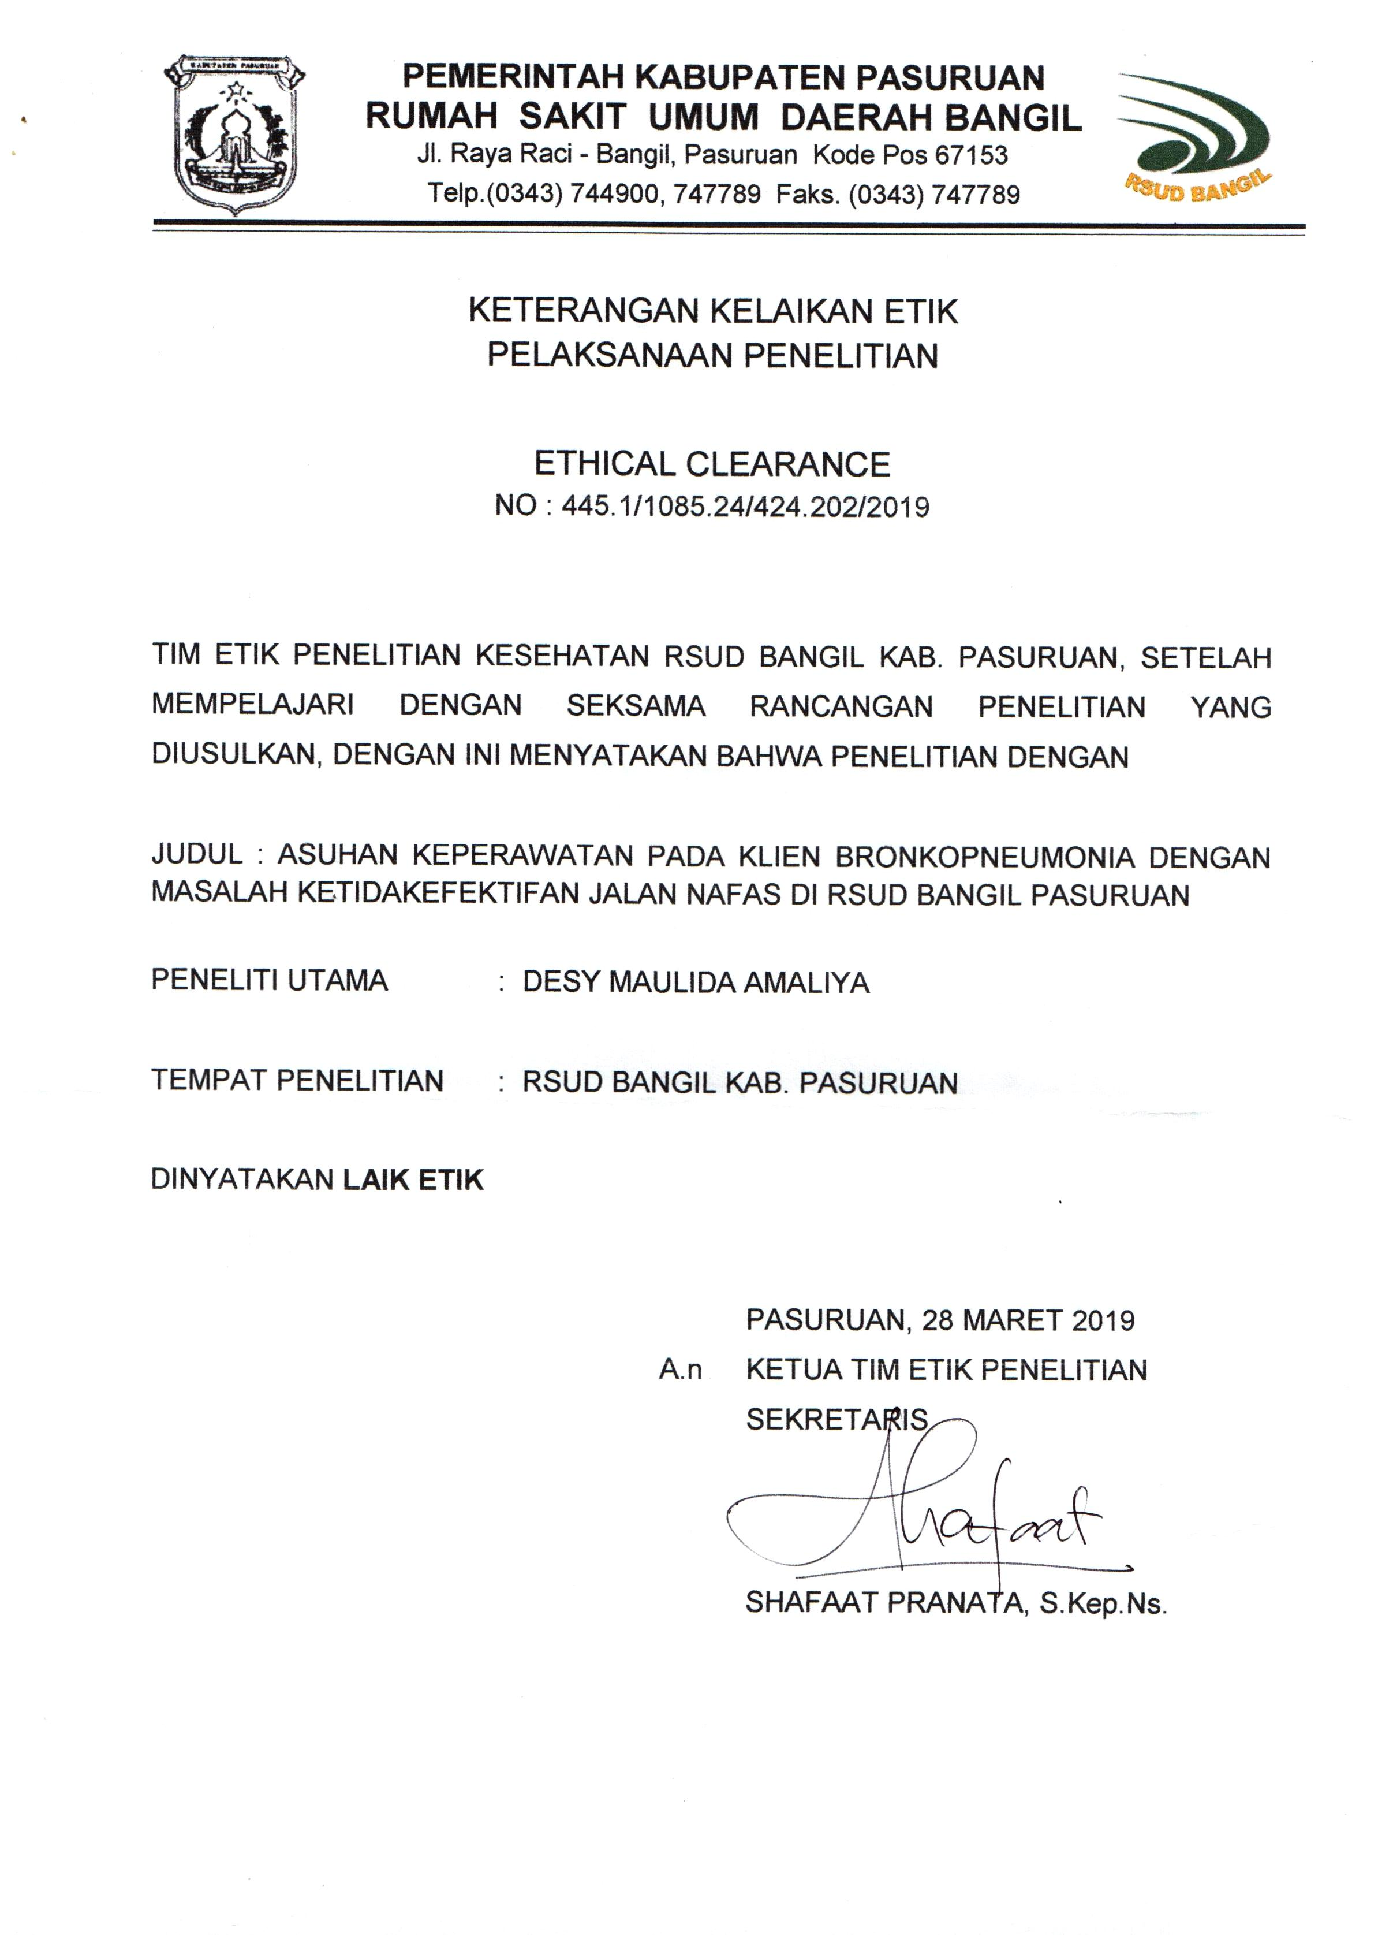
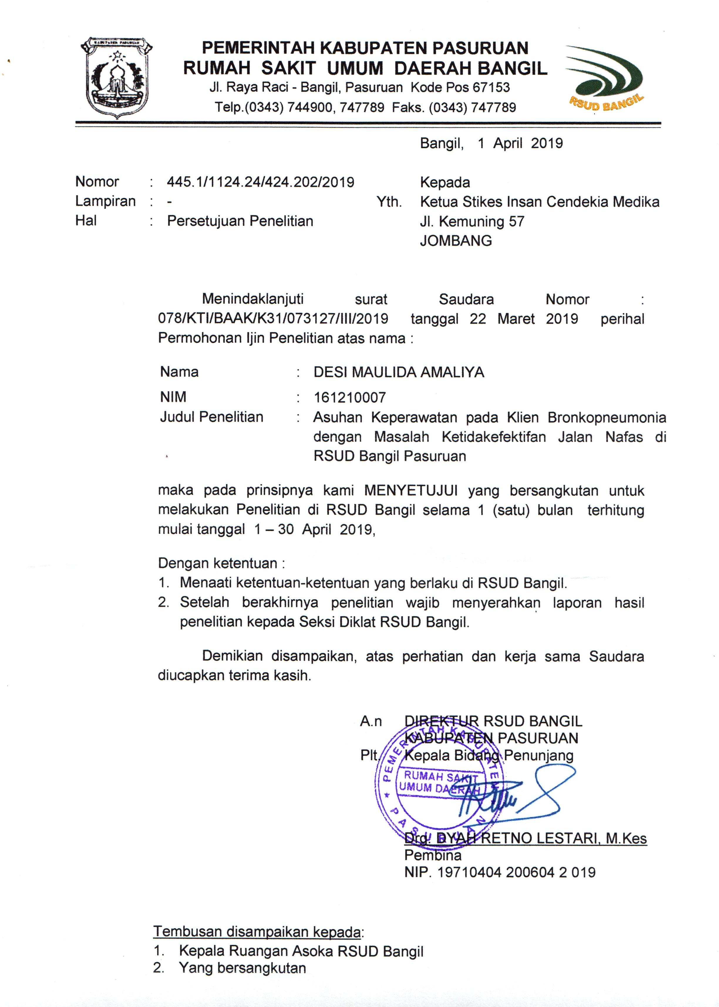
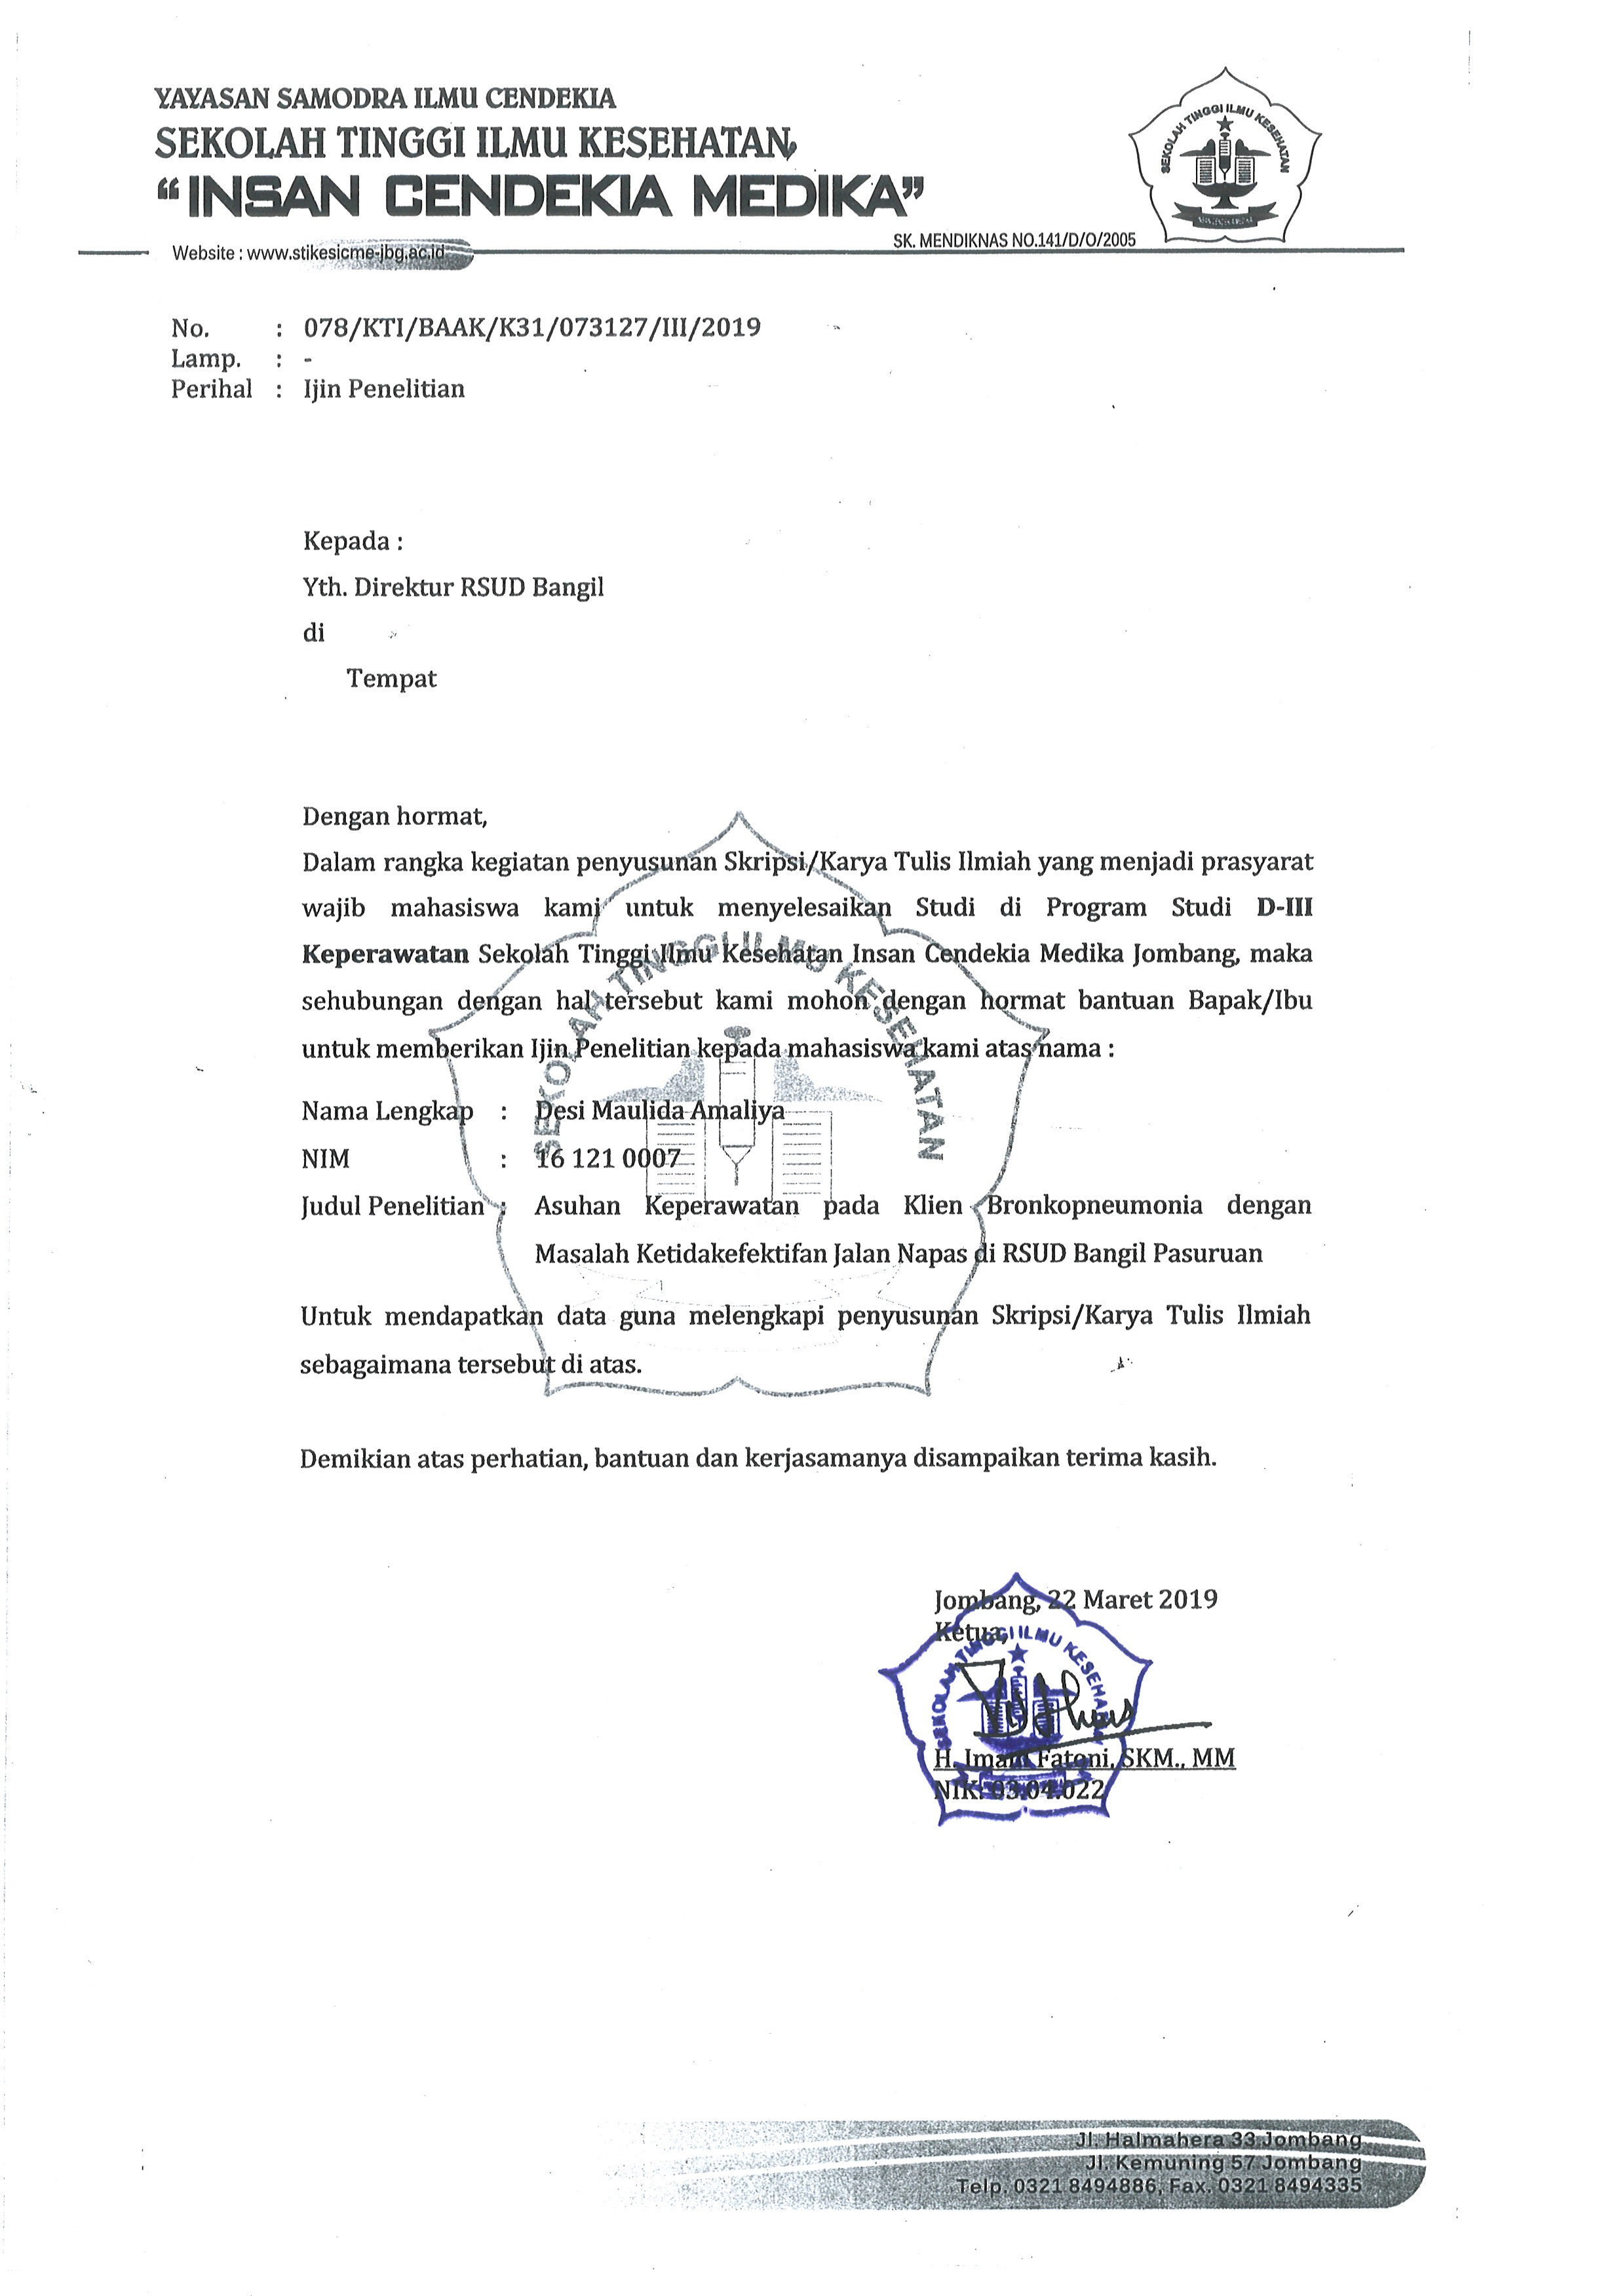
JADWAL KEGIATAN KARYA TULIS ILMIAH
PROGRAM STUDI D3 KEPERAWATAN Th. 2019
No | Kegiatan | Bulan
No | Kegiatan | Februari |  |  |  | Maret |  |  |  | April |  |  |  | Mei |  |  |  | Juni |  |  |  | Juli
No | Kegiatan | 1 | 2 | 3 | 4 | 1 | 2 | 3 | 4 | 1 | 2 | 3 | 4 | 1 | 2 | 3 | 4 | 1 | 2 | 3 | 4 | 1 | 2 | 3 | 4
1 | Pengumuman pembimbing
2 | Bimbingan proposal dan konfirmasi judul ke pembimbing
3 | Bimbingan proposal dan studi pendahuluan
4 | Seminar proposal
5 | Revisi seminar proposal
6 | Pengambilan dan pengumpulan data
7 | Bimbingan hasil
8 | Ujian hasil
9 | Revisi KTI seminar hasil
10 | Pengumpulan data dan pengandaan KTI

PROGRAM STUDI D III KEPERAWATAN
DEPARTEMEN KEPERAWATAN ANAK

FORMAT PENGKAJIAN PADA ANAK SAKIT

- BIODATA
- Identitas Klien
- Nama/Nama panggilan : ...............................................................................................
- Tempat tanggal lahir / Usia : ...............................................................................................
- Jenis Kelamin : ...............................................................................................
- A g a m a : ...............................................................................................
- Pendidikan : ...............................................................................................
- A l a m a t : ...............................................................................................
- Tanggal masuk : ...............................................................................................
- Tanggal pengkajian : ...............................................................................................
- Diagnosa Medik : ...............................................................................................
- Rencana therapy : ...............................................................................................
- Identitas Orang Tua
Ayah  Nama: ....................................  Usia: ....................................  Pendidikan: ....................................  Pekerjaan/Penghasilan:..........................  Agama: ....................................  Alamat: .................................... | Ibu  Nama: ....................................  Usia: ....................................  Pendidikan: ............................  Pekerjaan/Penghasilan:..................  Agama: ....................................  Alamat: ....................................

No | Nama | Usia | Hubungan | Ket

- KELUHAN UTAMA
- Keluhan utama : (saat pengkajian)
……………………………………………………………………………………………….............
- Riwayat Penyakit Sekarang : (Secara Kronologis mulai awal sakit hingga saat ini. Tiap masalah yang ditemukan diidentifikasi lengkap)
………………………………………………………………………………………………...........
- Riwayat Penyakit pada keluarga yang diturunkan (sebutkan penyakitnya terutama yang ada hubungan dengan penyakit sekarang)
……………………………………………………………………………………………….............
……………………………………………………………………………………………….............
- Riwayat keluarga diberikan oleh : Ayah/Ibu/Kakek/Nenek/Saudara/Tetangga *)
Ikhtisar Keturunan : (Gambar skema Keluarga dan beri tanda keluarga yang menderita penyakit sejenis. Untuk kelainan congenital usahakan skema yang lebih lengkap termasuk saudara sepupu dan sebagainya jika memungkinkan)

- RIWAYAT PRIBADI
- Riwayat Kehamilan dan Persalinan : (terangkan dengan jelas faktor risiko yang berhubungan dengan penyakit/kelainan yang didapat)
Prenatal..………………………………………………………
Intranatal………………………………………………………
Postnatal……………………………………………………

- Riwayat makanan/minum (sejak lahir sampai sekarang, kualitas dan kuantitas) :
………………………………………………………………………
- Perkembangan dan Kepandaian (uraikan kronologis sejak lahir sampai sekarang) :
(Lampirkan Denver/DDST)
Motorik Kasar | Motorik Halus | Bicara | Sosial

- Riwayat Vaksinasi :
- Riwayat Penyakit Dahulu : (alergi, hospitalisasi, injury, pengobatan dll)
……………………………………………………………………………….
- Riwayat Sosial, Ekonomi dan Lingkungan :
YangMengasuh…………………………………………………
PolaHubungan…………………………………………………………………
- Pemeriksaan Fisik Khusus :
- Kesan Umum :
...........................................................................................................
- Tanda Vital Utama :
Nadi : ........ x/menit, Suhu : ........⁰C
Tekanan Darah : ........ mmHg
Pernafasan : ........ x/menit
- StatusGizi
Berat Badan : ........ kg
Tinggi Badan : ........ cm
Lingkar Kepala: ........ cm

Lingkar Dada : ........ cm
Lingkar Lengan Atas : ........ cm
Kesimpulan Status Gizi : Gizi lebih, Gizi baik, Gizi kurang, Gizi buruk *)
- Kulit/integumen, kelenjar limfe :
...............................................................................................................................................
...............................................................................................................................................
- Otot :
...............................................................................................................................................
...............................................................................................................................................
- Tulang :
...............................................................................................................................................
...............................................................................................................................................
...............................................................................................................................................
- Sendi :
...............................................................................................................................................
...............................................................................................................................................
- Jantung :
- Batas Jantung (Jelaskan) : inspeksi, palpasi, perkusi
………………………………………………………………………………………..............
………………………………………………………………………………………..............
………………………………………………………………………………………..............
- Suara Jantung :
………………………………………………………………………………………..............
………………………………………………………………………………………..............
- Paru – paru/pernafasan (Inspeksi, Palpasi, Auskultasi, Perkusi):
Bagian | Kanan | Kiri
Depan
Belakang
- Perut (Inspeksi, Auskultasi, palpasi, pekusi):
...............................................................................................................................................
...............................................................................................................................................
...............................................................................................................................................
...............................................................................................................................................
- Anogenital :
...............................................................................................................................................
...............................................................................................................................................
...............................................................................................................................................
- Ekstremitas :
Item | Tungkai |  | Lengan
Item | Kanan | Kiri | Kanan | Kiri
Gerakan
Tonus
Trofi
Refleks Fisiologis
Refleks Patologis

- Sensibilitas & Persyarafan :
...............................................................................................................................................
...............................................................................................................................................
...............................................................................................................................................
...............................................................................................................................................
- Kepala :
- Bentuk, rambut, kulit :
………………………………………………………………………………………..............
………………………………………………………………………………………..............
………………………………………………………………………………………..............
- Mata :
………………………………………………………………………………………..............
………………………………………………………………………………………..............
………………………………………………………………………………………..............
- Hidung :
………………………………………………………………………………………..............
………………………………………………………………………………………..............
………………………………………………………………………………………..............
- Telinga :
………………………………………………………………………………………..............
………………………………………………………………………………………..............
………………………………………………………………………………………..............
- Mulut (dan Gigi):
………………………………………………………………………………………..............
………………………………………………………………………………………..............
………………………………………………………………………………………..............
- Pharynx, leher :
………………………………………………………………………………………..............
………………………………………………………………………………………..............
………………………………………………………………………………………..............

- PENGKAJIAN POLA KESEHATAN SAAT INI
- Aktivitas dan istirahat
………………………………………………………………………………………….............
………………………………………………………………………………………….............
………………………………………………………………………………………….............
- Eliminasi
………………………………………………………………………………………….............
………………………………………………………………………………………….............
- Koping dan Dampak Hospitalisasi pada Anak dan Orang Tua
………………………………………………………………………………………….............
………………………………………………………………………………………….............
………………………………………………………………………………………….............
- DATA DASAR LABORATORIUM (Darah/Kemih/Tinja) :
Tanggal: Tanggal:

- RIWAYAT PENGOBATAN :
Tanggal: Tanggal:

………………….,………………………….
Mahasiswa

(……………………………………..)
ANALISA DATA
Nama Pasien : Ruang :
Umur : Hari/tgl :
No | Data Fokus | Etiologi | Problem/Masalah

RENCANA KEPERAWATAN
Nama Pasien : Ruang :
Umur : Hari/tgl :
Diagnosa | Tujuan (NOC) | Intervensi (NIC)

CATATAN PERKEMBANGAN
Diagnosa Keperawatan: ..........................................................................................................................................................................................................
..........................................................................................................................................................................................................
Hari/Tgl/Jam | Implementasi | Paraf | Evaluasi (SOAP)

Results of plagiarism analysis from 2019-07-17 09:56 WIB 24.6%
REVISI BAB 1-5 DESI M.docx
Date: 2019-07-17 09:54 WIB
 All sources 100  Internet sources 57  Own documents 29  Organization archive 7  Plagiarism Prevention Pool 5
[2]  repo.stikesicme-jbg.ac.id/230/1/Revita Budi Anggraeni KTI 141210032.pdf
10.7% 56 matches
[3]  "Dera bab 1-5.doc" dated 2019-07-16
6.1% 37 matches
[4]  "skripsi SUKARMI NEW.docx" dated 2019-07-15
6.1% 36 matches
[5]  "PRIYONO (161210031).docx" dated 2019-07-03
3.8% 26 matches
[6]  "BERTHA RISWARDANI.docx" dated 2019-07-04
3.3% 31 matches
[7]  "Teshalonica 161210041.pdf" dated 2019-07-03
3.5% 26 matches
[8]  "skripsi YOHANES NEW.docx" dated 2019-07-15
3.9% 24 matches
[9]  "Heru Febrianto 161210020.docx" dated 2019-07-03
3.2% 27 matches
[10]  "Bagas 161210005.docx" dated 2019-07-03
3.1% 24 matches
[11]  "Susi Fitriana Dewi 161210039.doc" dated 2019-07-03
2.8% 24 matches
[12]  "Fatimatul Azizah (161210017).pdf" dated 2019-07-01
2.5% 21 matches
[13]  "Revisi Ekanannda 161210012.docx" dated 2019-07-15
2.3% 18 matches
[14]  "Fita Fatimah.pdf" dated 2019-07-17
2.1% 22 matches
[15]  "skripsi MANSYUR.docx" dated 2019-07-15
1.9% 19 matches
[16]  "Revisi Nurul Bab 1-5.docx" dated 2019-07-15
2.3% 22 matches
[17]  "Elma Nuraini 161210015.docx" dated 2019-07-03
2.3% 16 matches
[18]  "Sutia 161210040.docx" dated 2019-07-15
1.8% 19 matches
[19]  "Nur Amilus Sholeh 161210028.docx" dated 2019-07-03
1.7% 17 matches
[20]  "BAB 1-5 RIKKA HOEYYY.doc" dated 2019-07-16
1.2% 16 matches
[21]  "Saroh Nurbaiti 161210035.docx" dated 2019-07-03
1.6% 12 matches
[22]  https://yhayank.wordpress.com/nursing/
2.2% 11 matches
[23]  "Sheilatur Rohmah 161210037.doc" dated 2019-07-03
1.6% 15 matches
[24]  "Revisi sella bab 1-5.docx" dated 2019-07-16
1.5% 13 matches
[25]  "Dwi Istiani 161210010.pdf" dated 2019-07-03
1.3% 13 matches
[26]  https://kumpulanilmukeperawatan.blogspot...bronkopneumonia.html
2.0% 11 matches
[27]  https://herizalmes2011.blogspot.com/p/asuhan-keperawatan.html
1.8% 9 matches
1.8% 9 matches
[28] ← https://bejocommunity.blogspot.com/2010/04/bronchopneumoni.html
1.8% 9 matches
[29] ← https://akperppnisolojateng.blogspot.com/2008/09/
1.8% 9 matches
[30] ← https://methaadityarahayu.blogspot.com/2017/01/asuhan-keperawatan-anak-dengan.html
1.7% 8 matches
[31]  "AGUS WIRANTO 161210001.docx" dated 2019-07-03
1.2% 11 matches
[32] ← https://naynawhoshimeilie.blogspot.com/2012/03/asuhan-kebidanan-bronkopneumonia.html
1.7% 9 matches
[33]  "Revisi Nurul Bab 1-5.docx" dated 2019-07-16
1.3% 15 matches
[34]
← https://dhewi-hany.blogspot.com/2012/05/lp-bronchopneumonia.html
1.7% 8 matches
 1 documents with identical matches
[36] ← https://sumantrinews.blogspot.com/2016/03/laporan-pendahuluan-dan-asuhan_51.html
1.7% 8 matches
[37]
← https://askep-thrysna.blogspot.com/2008/09/bronchopneumonia.html
1.7% 8 matches
 5 documents with identical matches
[43]  "BAB 1 -5 RAICHA.doc" dated 2019-07-16
0.9% 13 matches
[44] ← https://pragolo-pati.blogspot.com/2012/10/asuhan-keperawatan-pada-klien-dengan.html
1.5% 8 matches
[45] ← https://widyaandika24.blogspot.com/2015/06/makalah-bronkopneumonia.html
1.5% 8 matches
[46] ← https://asuhankeperawatankesehatan.blogs...nia-pada-anak_2.html
1.5% 8 matches
[47] ← https://trisnokreatif.blogspot.com/2014/12/askep-bronkopneumonia.html
1.6% 8 matches
[48] ← https://mantrinews.blogspot.com/2012/04/laporan-pendahuluan-bronchopneumania.html
1.6% 7 matches
[49] ← www.pdpersi.co.id/diknakes/data/perkonas_2015/materi23/nursalam_studi_kasus.pdf
1.0% 12 matches
[50]  "Raicha bab4-5.docx" dated 2019-07-15
0.8% 9 matches
[51]  from a PlagScan document dated 2018-05-12 04:44
1.0% 10 matches
[52] ← https://id.123dok.com/document/y83ggdrq-...bangil-pasuruan.html
1.1% 9 matches
[53]  "Revisi Ekanannda 161210012 fix.docx" dated 2019-07-16
0.8% 10 matches
[54]  from a PlagScan document dated 2018-07-03 01:33
0.8% 9 matches
[55]  "Revisi Mei 161210026.docx" dated 2019-07-15
0.7% 9 matches
[56] ← https://nu-manudin.blogspot.com/2011/09/keperawatan-medikal-bedah-2-asuhan.html
1.2% 6 matches
[57] ← repository.poltekkes-kdi.ac.id/590/1/KTI_SRI WAHYUNI.pdf
1.0% 9 matches
[58] ← eprints.ums.ac.id/52300/4/Naskah Publikasi-nurul.pdf
1.0% 9 matches
[59] ← https://ryamarya.blogspot.com/2013/04/konsep-implementasi-dan-evaluasi.html
1.0% 5 matches
[60]  "Revisi 2 Ekananda.docx" dated 2019-07-16
0.5% 7 matches
0.5% 7 matches
[61]  "Revisi 2 Nurul Bab 1-5.docx" dated 2019-07-16
[62] ← https://www.academia.edu/37214868/Laporan_Pendahuluan_Bronchopneumonia
0.8% 4 matches
[63] ← https://docobook.com/naskah-publikasi-asuhan-keperawatan-pada-an-n-dengan.html
0.8% 3 matches
[64]  from a PlagScan document dated 2018-07-03 01:33
0.7% 6 matches
[65] ← https://panjaitanagus.blogspot.com/2012/08/karya-tulis-ilmiah-bronkopneumonia.html
0.8% 4 matches
[66]
← https://heartmindnurse.blogspot.com/2011/02/pengumpulan-data-dalam-keperawatan.html
0.9% 4 matches
 1 documents with identical matches
[68]
← https://nursing-keperawatan.blogspot.com/2008/09/pengkajian-dalam-keperawatan.html
0.9% 4 matches
 3 documents with identical matches
[72] ← https://docobook.com/karya-tulis-ilmiah54e8de0472461bcc536d7fb680cf705916366.html
0.8% 5 matches
[73]  "Revisi Saroh 161210035.docx" dated 2019-07-17
0.5% 3 matches
[74] ← https://uzanxwsdcito.blogspot.com/2012/03/rencana-intervensi-tb-paru.html
0.5% 6 matches
[75] ← https://sichesse.blogspot.com/2012/04/askeb-bronkopneumonia.html?m=1
0.6% 6 matches
[76] ← repository.unair.ac.id/75445/
0.5% 5 matches
[77] ← https://perawatpena.blogspot.com/2016/01/askep-pneumonia_29.html#!
0.5% 2 matches
[78] ← https://text-id.123dok.com/document/q296...sula-repository.html
0.5% 4 matches
[79] ← https://id.123dok.com/document/q296716z-...sula-repository.html
0.4% 4 matches
[80] ← https://kadeksantya.blogspot.com/2012/05/askep-pada-pasien-dengan-gangguan-pola.html
0.5% 2 matches
[81] ← repository.um-surabaya.ac.id/134/
0.4% 4 matches
[82] ← https://chyntiayuliza.blogspot.com/2011/01/modul-kesehatan-anak-trigger-2-sesak.html
0.4% 2 matches
[83] ← repository.unej.ac.id/handle/123456789/87250?show=full
0.4% 4 matches
[84] ← https://askep1000.blogspot.com/2011/04/asuhan-keperawatan-dengan.html
0.6% 4 matches
[85] ← repository.unusa.ac.id/id/eprint/1195
0.4% 4 matches
[86] ← https://text-id.123dok.com/document/qogp...balang-semarang.html
0.4% 4 matches
[87] ← https://kurniawanedi09.blogspot.com/2013/04/askep-ppom-pernapasan.html
0.5% 4 matches
[88]  "Bayu Herlambang 173220074.docx" dated 2019-07-04
0.3% 4 matches
[89] ← https://www.academia.edu/36150002/PPT_Bronchopneumonia_pada_anak
0.4% 1 matches
[90]  from a PlagScan document dated 2019-03-25 05:25
0.4% 1 matches
[91] ← eprints.undip.ac.id/40779/3/BAB_III.pdf
0.4% 1 matches

[92] ← https://edoc.pub/gangguan-ventilasi-spontan-pdf-free.html
0.4% 4 matches
[93]  "SANTI 1- 6 .docx" dated 2019-07-03
0.3% 3 matches
[94]  from a PlagScan document dated 2018-07-25 09:21
0.3% 3 matches
[95] ← repository.unusa.ac.id/1266/
0.3% 3 matches
[96] ← eprints.unipdu.ac.id/1013/
0.3% 3 matches
[97]  "REVISI Susi Fitriana 161210039.doc" dated 2019-07-08
0.2% 3 matches
[98] ← eprints.ums.ac.id/52324/4/Publikasi Ilmiah.pdf
0.4% 2 matches
[99] ← digilib.stikeskusumahusada.ac.id/files/disk1/3/01-gdl-elsanelasa-150-1-elsanel-i.pdf
0.3% 2 matches
[100] ← repository.unair.ac.id/view/subjects/RT.html
0.2% 3 matches
[101] ← https://www.academia.edu/19567577/LP_Bronkopneumonia
0.3% 2 matches
[102] ← https://yhanisktb.blogspot.com/2012/06/laporan-pendahuluan-askep-pada-tn.html
0.4% 3 matches
[103] ← https://ahmadriyadi53.blogspot.com/2014/
0.3% 2 matches
[104] ← https://fiedz-619.blogspot.com/2011/02/bronkopneumonia.html
0.3% 2 matches
[105] ← https://starpulsa-termurah.blogspot.com/2012/02/asuhan-keperawatan.html
0.3% 2 matches
[106]  "Skripsi Rudyanto 1-6.docx" dated 2019-07-16
0.1% 2 matches
[107]
← https://makalahlistavanny.blogspot.com/2015/05/makalah-implementasi-keperawatan.html
0.3% 1 matches
 1 documents with identical matches
[109] ← https://nursingstory97.blogspot.com/2017/05/karsinoma-nasofaring.html
0.3% 2 matches
[110]  "Yani Sumartin.docx" dated 2019-07-09
0.1% 2 matches
38 pages, 6081 words
PlagLevel: 24. 6% selected / 88. 3% overall
359 matches from 111 sources, of which 68 are online sources.
Settings
Data policy: Compare with web sources, Check against my documents, Check against my documents in the organization repository, Check against organization
repository, Check against the Plagiarism Prevention Pool
Sensitivity: Medium
Bibliography: Consider text
Citation detection: Reduce PlagLevel
Whitelist: --

